МИНИСТЕРСТВО НАУКИ И ВЫСШЕГО ОБРАЗОВАНИЯ РФ

федеральное государственное автономное образовательное учреждение высшего образования

«Санкт–Петербургский государственный университет  
аэрокосмического приборостроения»

ФАКУЛЬТЕТ СРЕДНЕГО ПРОФЕССИОНАЛЬНОГО ОБРАЗОВАНИЯ

ОТЧЕТ

ЗАЩИЩЕН С ОЦЕНКОЙ

РУКОВОДИТЕЛЬ _____________________________

|  |  |  |  |  |
| --- | --- | --- | --- | --- |
| преподаватель |  |  |  | И. В. Козлов |
| должность, уч. степень, звание |  | подпись, дата |  | инициалы, фамилия |

|  |
| --- |
| ОТЧЕТ ПО ЛАБОРАТОРНЫМ РАБОТАМ  по дисциплине МДК 02.01. Администрирование сетевых операционных систем |
|  |
|  |
|  |
|  |

РАБОТУ ВЫПОЛНИЛИ

|  |  |  |  |  |  |
| --- | --- | --- | --- | --- | --- |
| СТУДЕНТЫ ГР. № | С342 |  |  |  | Б. И. Глаголевский,  Е. Ю. Барабаш |
|  |  |  | подпись, дата |  | инициалы, фамилия |

**ОГЛАВЛЕНИЕ**

Практическая работа №2 «Введение в доменные службы Active Directory» 3

1. Просмотр записей SRV в DNS. 3

2. Установка контроллера домена с помощью Install from Media 17

Лабораторная работа № 2 Installing Domain Controllers 50

Упражнение 1: Установка контроллера домена 50

Упражнение 2. Установка контроллера домена с помощью IFM 70

# Практическая работа №2 «Введение в доменные службы Active Directory»

## Просмотр записей SRV в DNS.

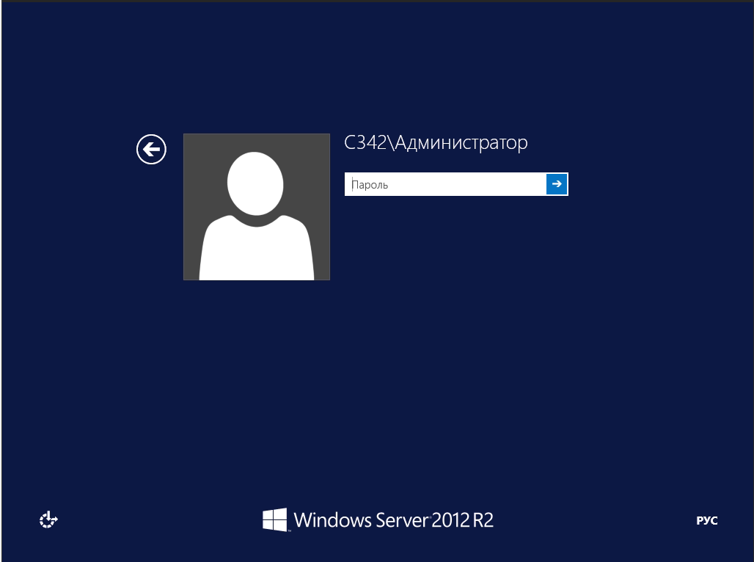

Рисунок 1- Вход в пользователя C342\Администратор

На данном этапе нужно ввести в поле ввода пароль Администратора, а затем нажать “Enter”.

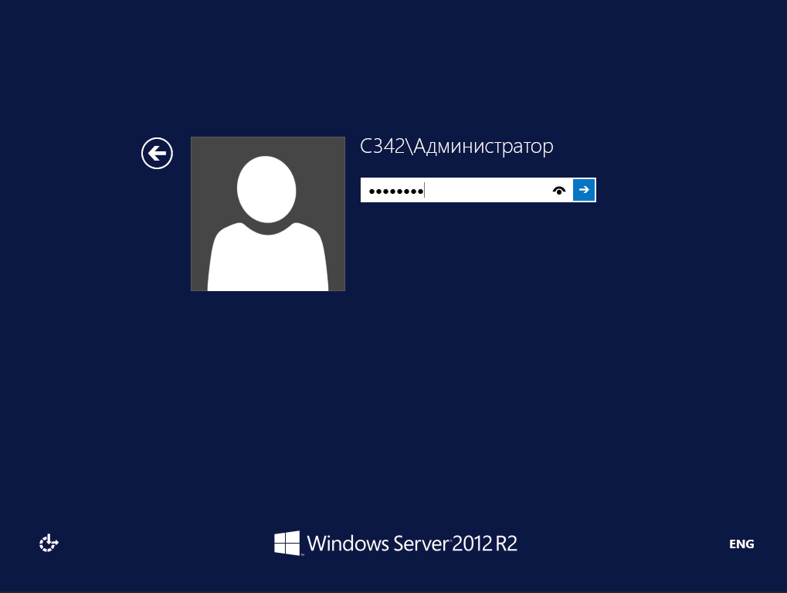

Рисунок 2 – Вход в пользователя C342\Администратор

На данном этапе необходимо нажать “Enter”.

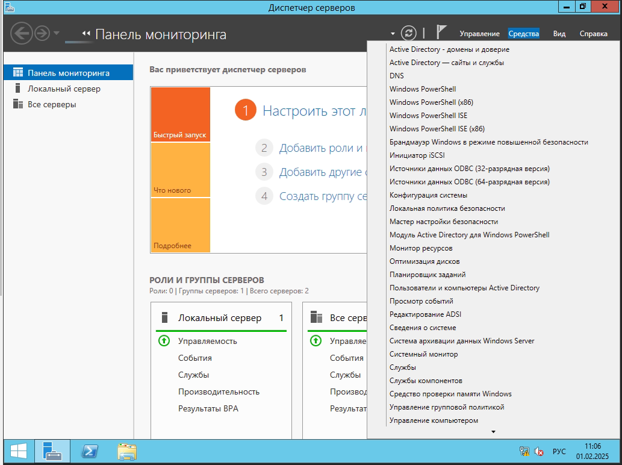

Рисунок 3 – Окно Server Manager

На данном этапе необходимо перейти в окно “DNS manager”. Для этого нужно нажать кнопку “Средства”, а затем нажать кнопку “DNS”.

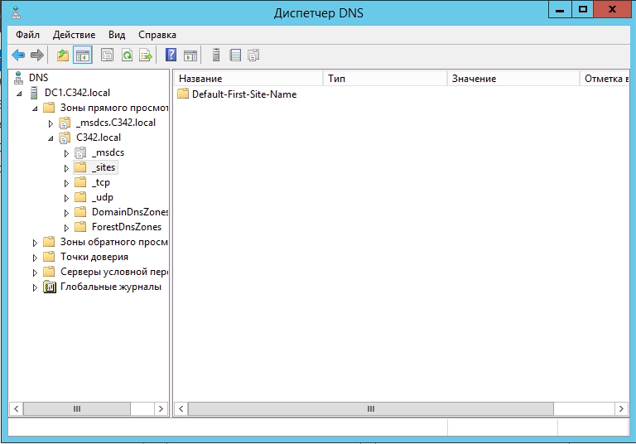

Рисунок 4 – Окно DNS manager

На данном этапе необходимо перейти в поддомен “_sites” домена “C342.local”. Для этого необходимо перейти по пути

“DC1.C342.local” \” Зоны прямого доступа” \” C342.local” \” _sites”

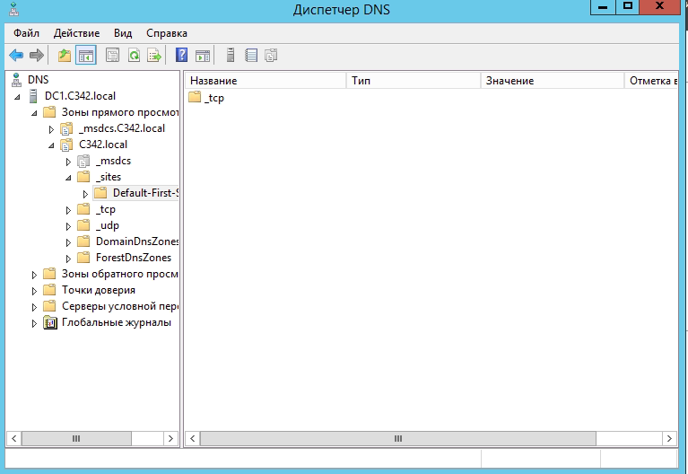

Рисунок 5 -Окно DNS manager

На данном этапе необходимо перейти по пути “Default-First-Site-Name” \ “_tcp”, чтобы посмотреть SRV-записи.

SRV-запись (Service Record) — это тип записи в DNS, который определяет местоположение, то есть имя хоста и номер порта серверов для определённых служб

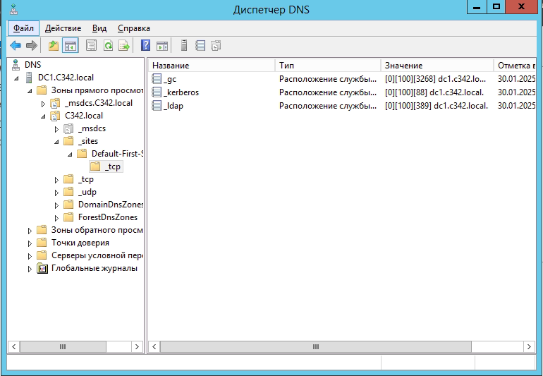

Рисунок 6 – SRV-записи

На “Рисунок 6” можно наблюдать 3 SRV-записи: _gc, _kerberos, _ldap.

На данном этапе необходимо посмотреть SRV-запись _ldap.

LDAP, или Lightweight Directory Access Protocol, — это протокол быстрого доступа к каталогам. Протоколом называют набор правил и соглашений, которые определяют, как будут передаваться и приниматься данные. Этот протокол можно использовать, как распределение количества запросов между серверами.

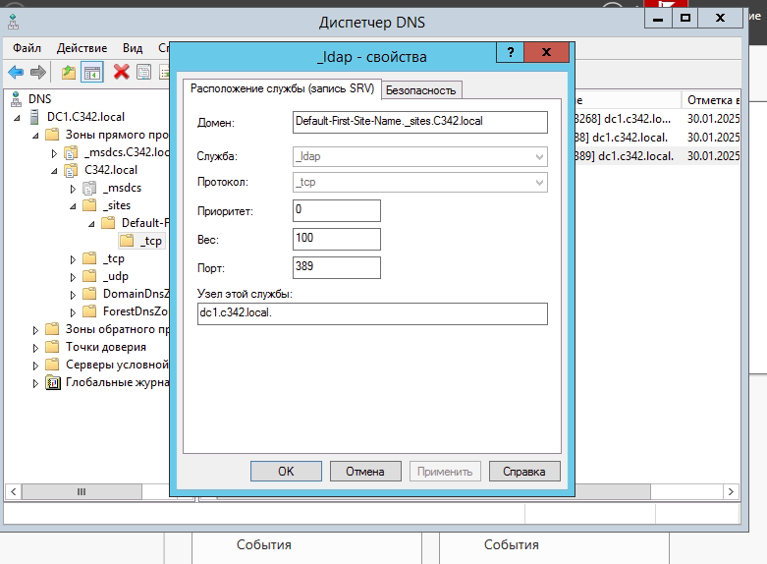

Рисунок 7 – SRV-запись _ldap

На “Рисунок 7” можно видеть SRV-запись _ldap. У нее есть параметры: домен, служба, протокол, приоритет, вес, порт и узел данной службы.

Эта запись указывает на сервер с именем DC1.C342.local, на котором прослушивается порт 389 для предоставления служб LDAP.

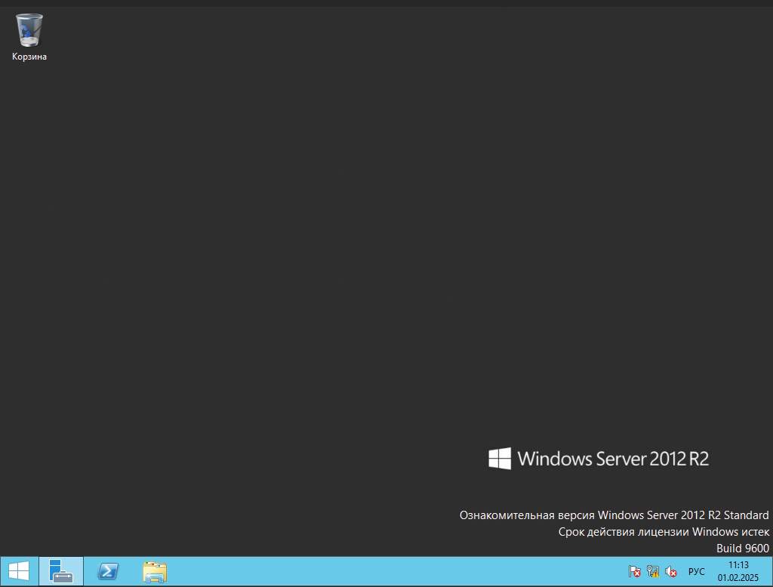

Рисунок 8 – Рабочий стол DC1.C342.local

На данном этапе необходимо перейти в проводник, чтобы посмотреть SRV записи в текстовом файле.

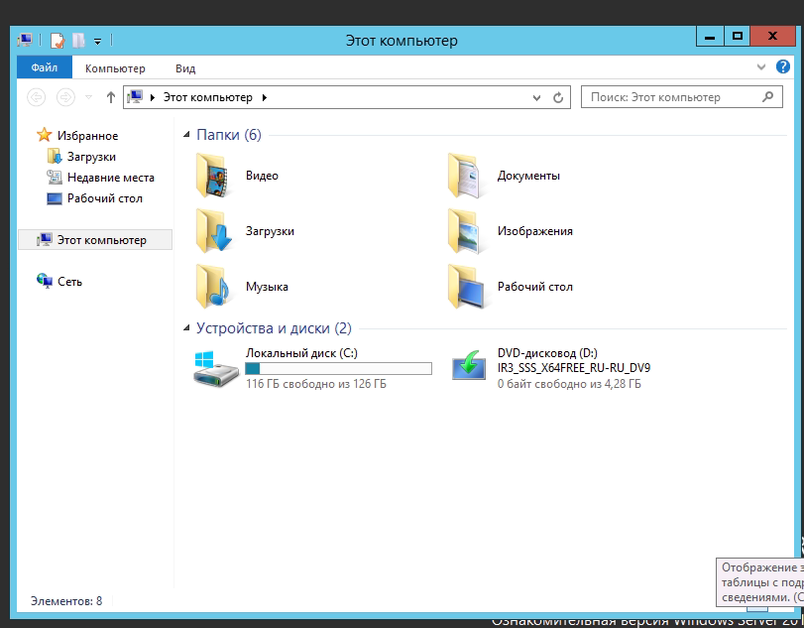

Рисунок 9 – Окно проводника

На данном этапе необходимо перейти в “Локальный диск C:”, а далее нажать на папку “Windows”.

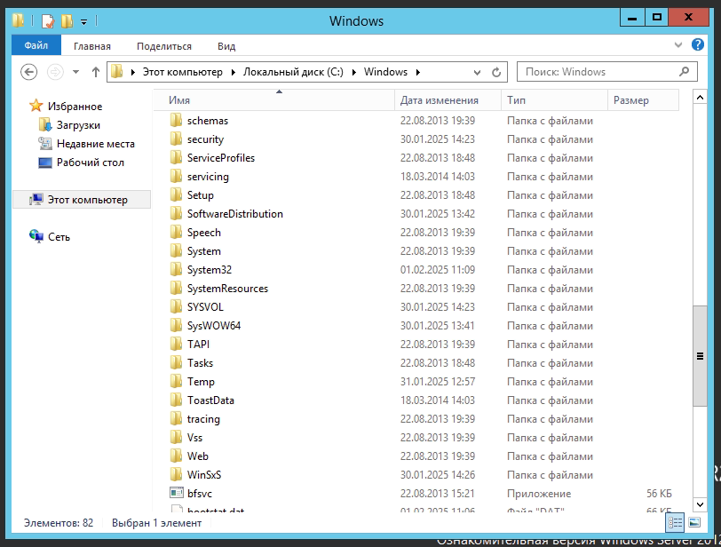

Рисунок 10 – Окно проводника

На данном этапе необходимо перейти в папку “System32”.

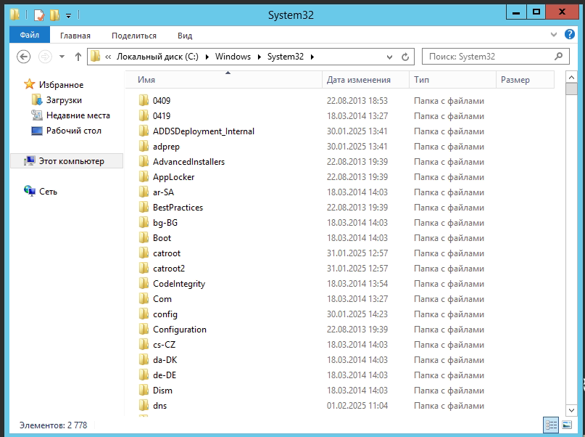

Рисунок 11 – Окно проводника

На данном этапе необходимо перейти в папку “config”.

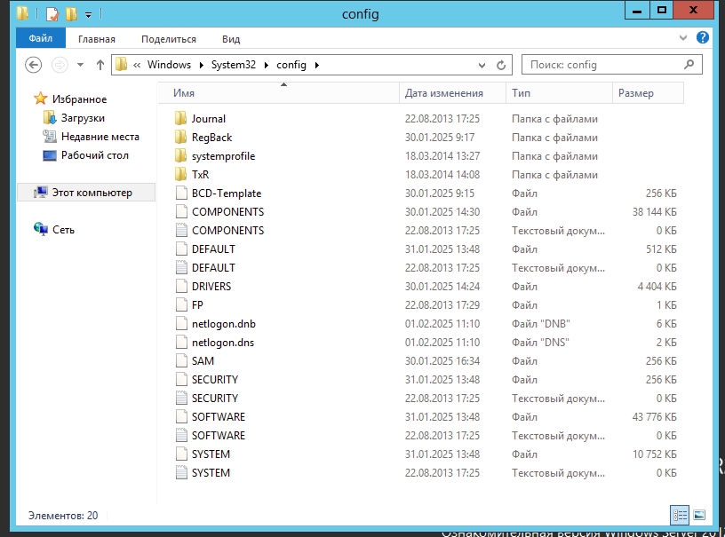

Рисунок 12 – Окно проводника

На данном этапе, чтобы посмотреть SRV-записи DNS необходимо открыть файл “netlogon.dns” с помощью блокнота.

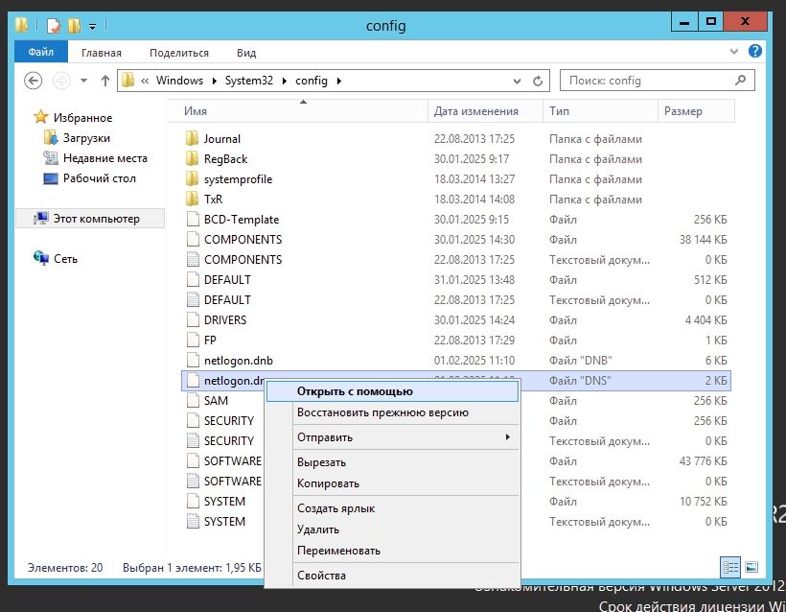

Рисунок 13 – Окно проводника

На данном этапе необходимо нажать “Открыть с помощью”.

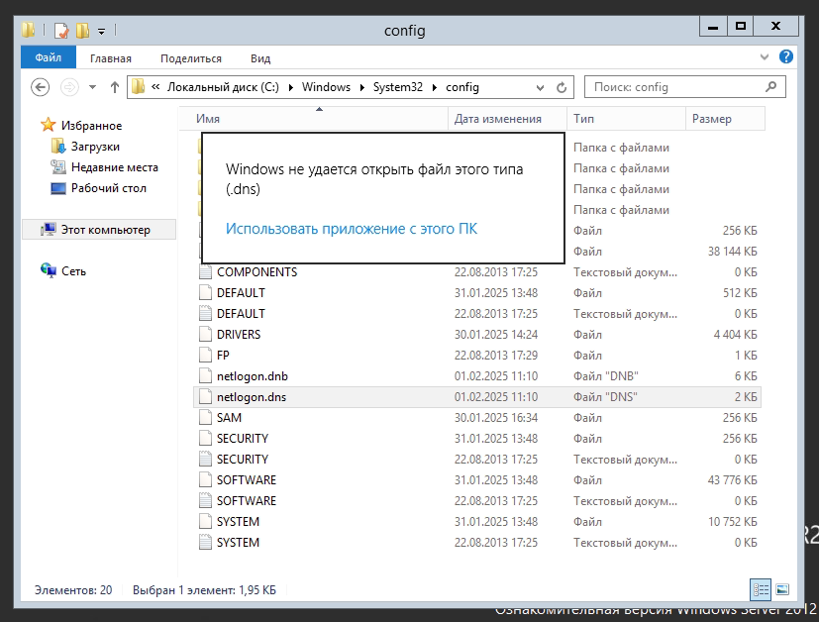

Рисунок 14 – Окно проводника

На данном этапе необходимо нажать на кнопку “Использовать приложение с этого ПК”.

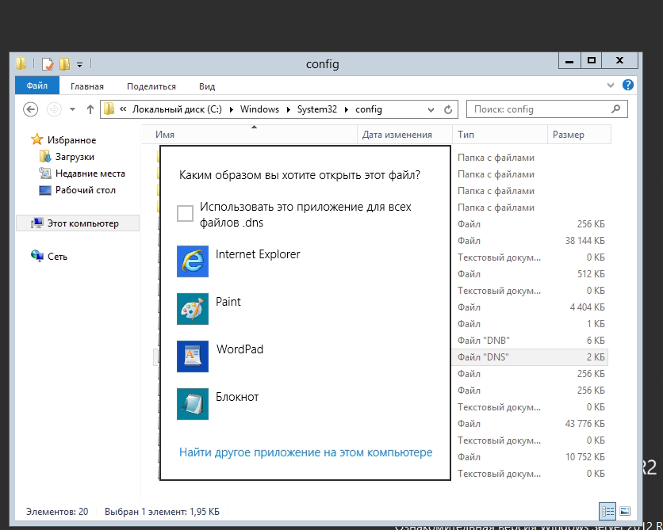

Рисунок 15 – Окно проводника

Чтобы посмотреть SRV-записи необходимо нажать на значок блокнота.

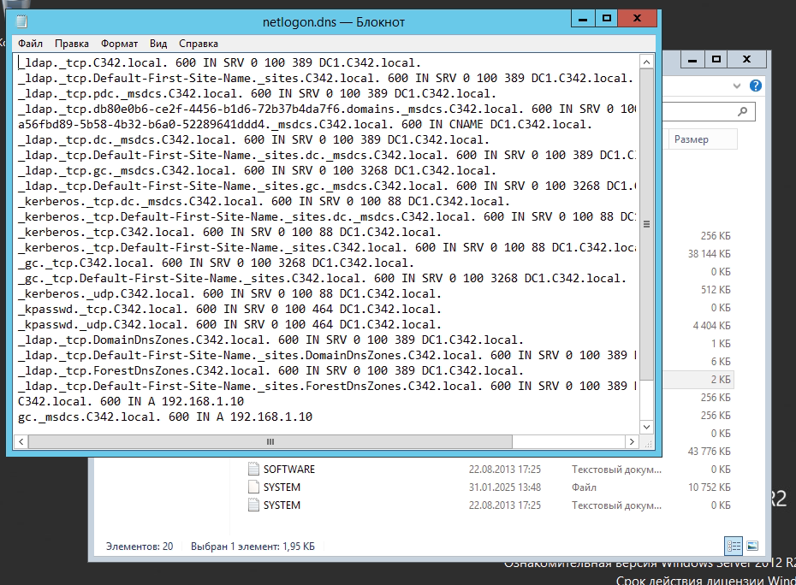

Рисунок 16 – SRV-записи DNS

На “Рисунок 16” можно наблюдать все SRV записи в DNS. Чтобы найти запись “_tcp.Default-First-Site-Name._sites.dc1.С342.local” необходимо нажать сочетание клавиш “Ctrl+F” и вписать в появившееся окно запись.

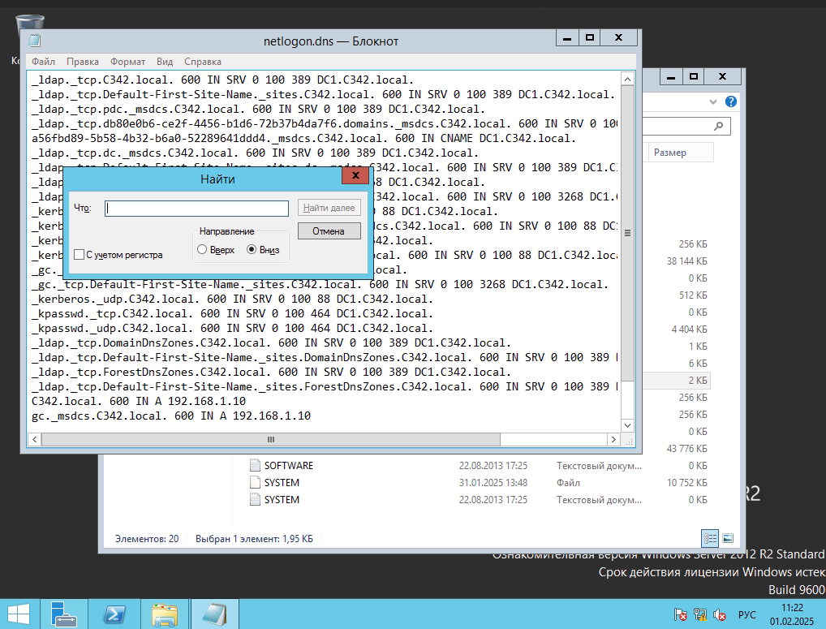

Рисунок 17 – SRV-записи в DNS

На данном этапе необходимо ввести в поле ввода “_tcp.Default-First-Site-Name._sites.dc1.С342.local”.

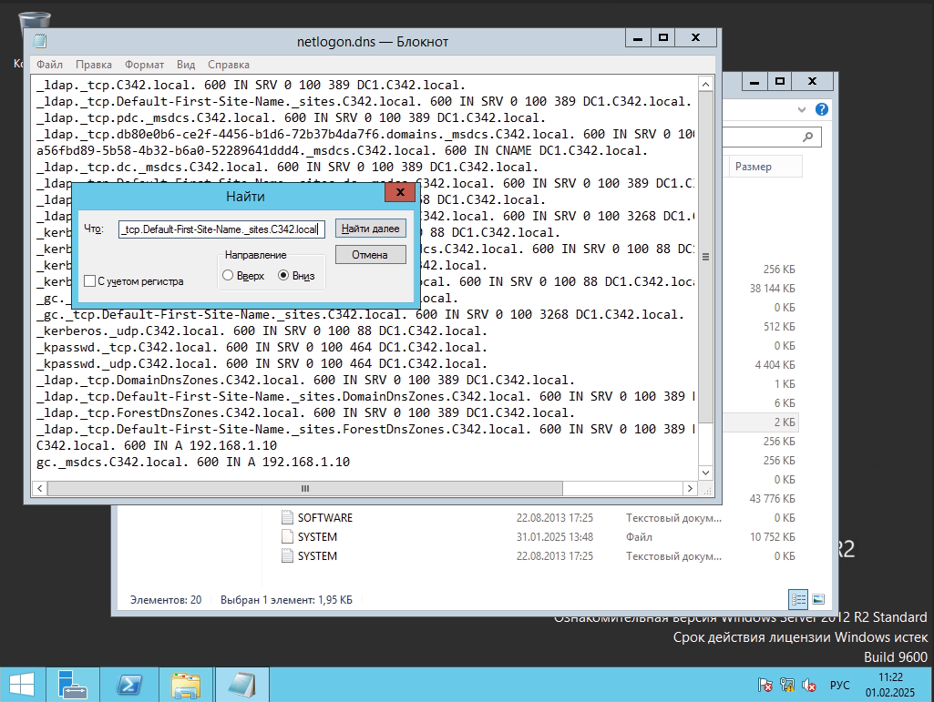

Рисунок 18 – SRV-записи в DNS

На данном этапе необходимо нажать кнопку “Найти далее”.

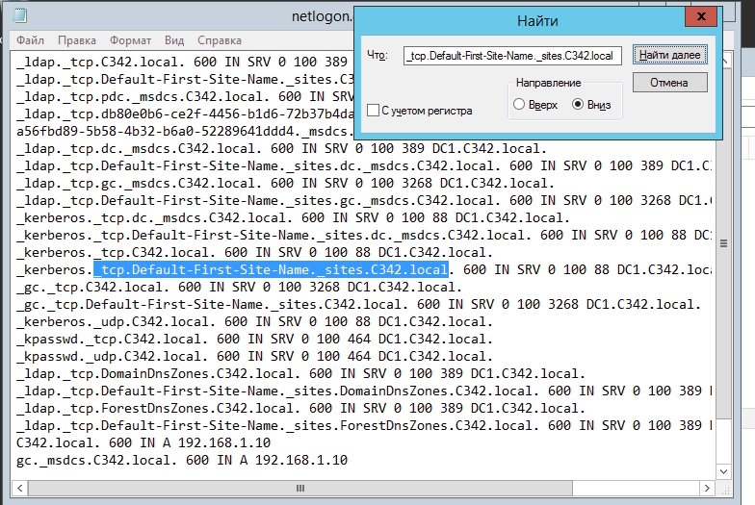

Рисунок 19 – SRV-записи в DNS

На “Рисунок 19” можно наблюдать найденную SRV-запись службы “_kerberos”.

Kerberos — сетевой протокол аутентификации, который предлагает механизм взаимной аутентификации клиента и сервера перед установлением связи между ними.

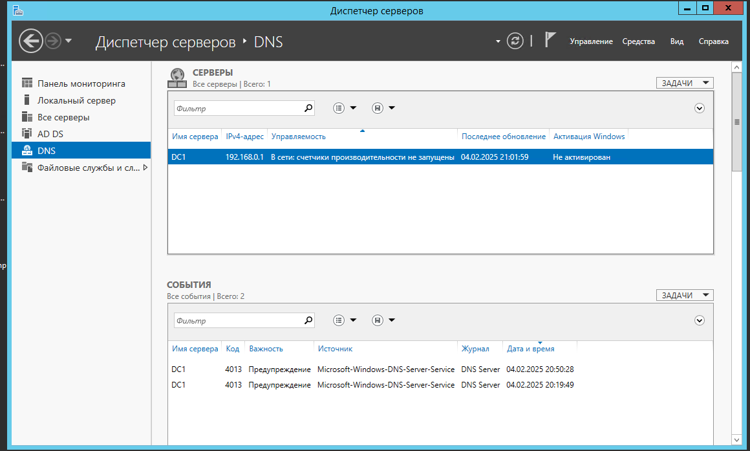

Рисунок 20 – Окно Server manager

На данном этапе необходимо перейти в DNS manager, чтобы это сделать нужно нажать правой кнопкой мыши по серверу DC1.

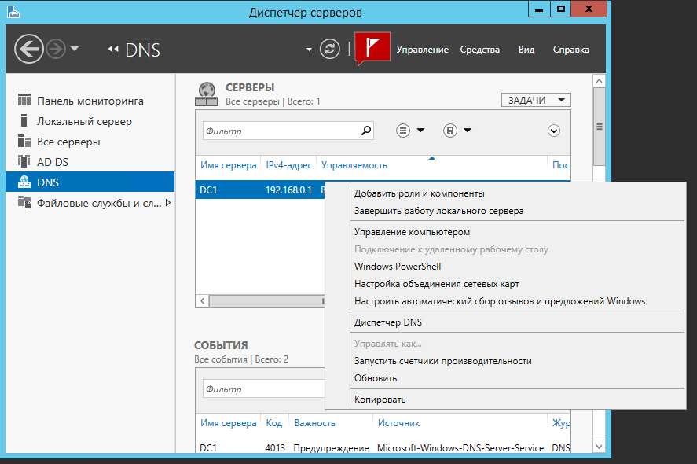

Рисунок 21- Окно Server manager

На данном этапе необходимо нажать кнопку “Диспетчер DNS”.

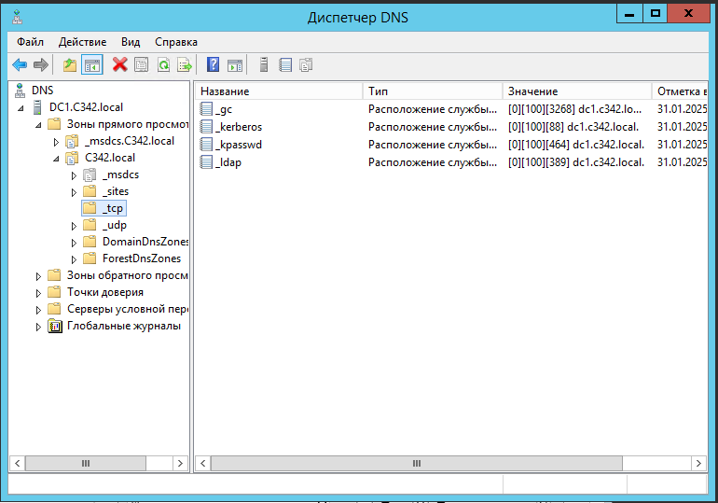

Рисунок 22 – Диспетчер DNS

На “Рисунок 22” можно наблюдать поддомены домена “C342.local”, а также их SRV-записи. На данном этапе необходимо открыть SRV-запись службы “_gc”.

Global catalog (глобальный каталог) — это контроллер домена, хранящий копии всех объектов Active Directory в лесу. В нём содержится полная копия всех объектов каталога своего домена и частичная копия всех объектов всех других доменов леса.

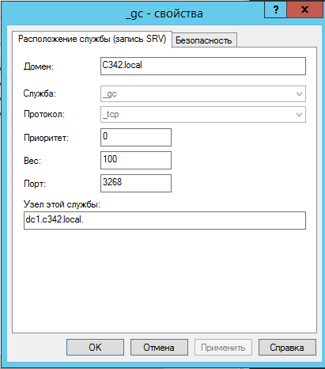

Рисунок 23 – Окно свойств “_gc”

На “Рисунок 23” можно видеть SRV-запись службы “_gc”.

## Установка контроллера домена с помощью Install from Media

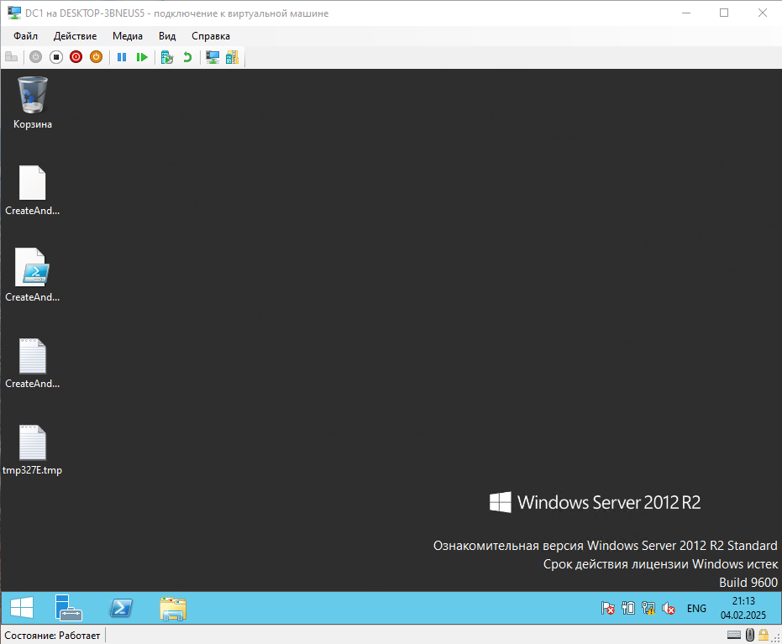

Рисунок 24 – Рабочий стол DC1

На данном этапе необходимо открыть PowerShell от имени администратора. Для этого нужно нажать правой кнопкой мыши на значок PowerShell

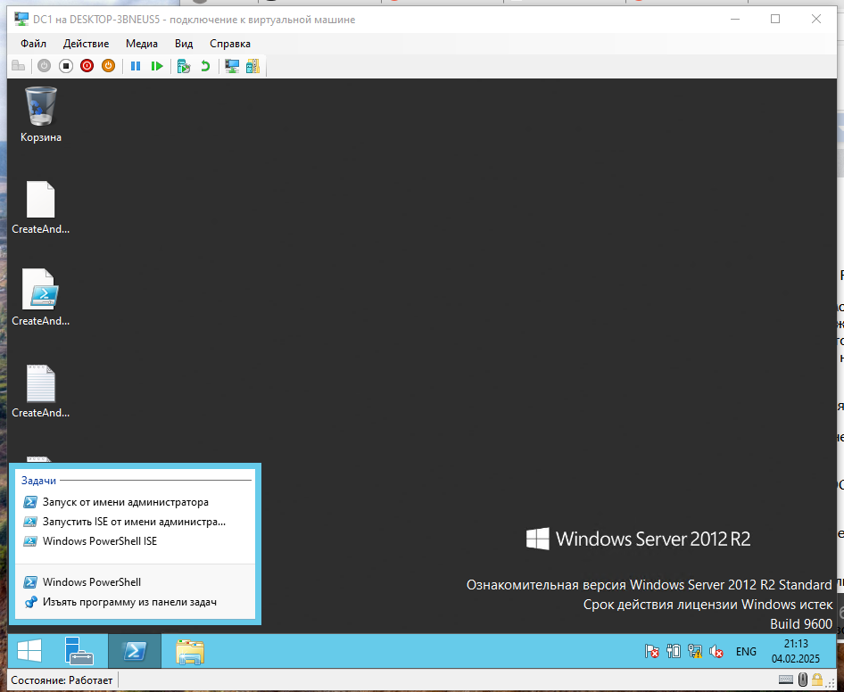

Рисунок 25 – Рабочий стол DC1

На данном этапе необходимо нажать кнопку “Запуск от имени администратора”.

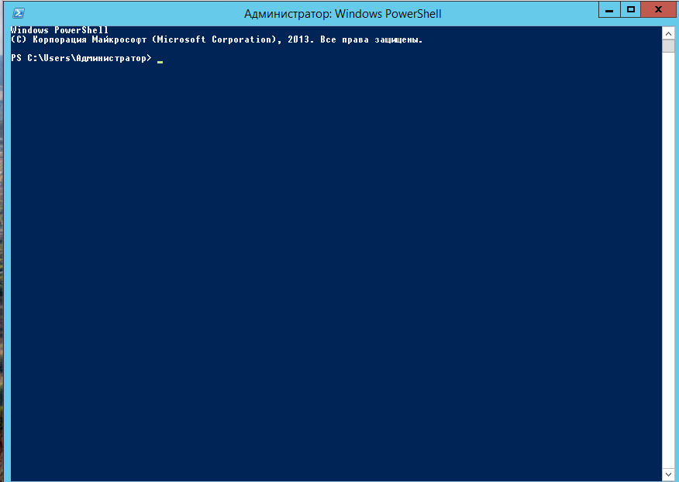

Рисунок 26 – Окно консоли PowerShell

На «Рисунке 26» можно наблюдать открывшееся окно PowerShell. Это программа, которая объединяет в себе командную оболочку и среду для написания сценариев.

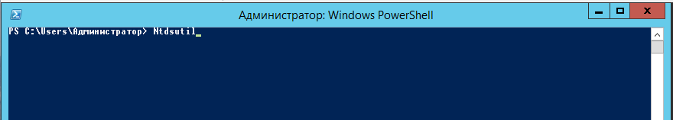

Рисунок 27 – Использование утилиты Ntdsutil.

На данном этапе следует использовать утилиту Ntdsutil. NTDSutil — утилита командной строки, предназначенная для обслуживания каталога Active Directory.

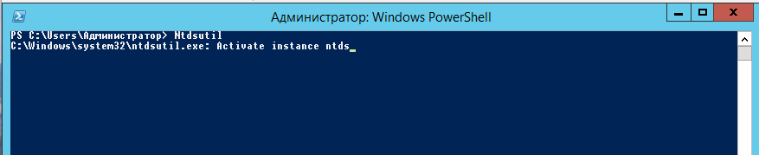

Рисунок 28 – Использование команды «Activate instance ntds»

На данном этапе следует использовать команду «Activate instance ntds», которая позволяет выбрать экземпляр каталога для моментального снимка базы данных Active Directory. Моментальный снимок базы данных — это доступное только для чтения статичное представление базы данных в определённый момент времени.



Рисунок 29 – Результат выполнения команды.

На «Рисунке 29» можно наблюдать результат выполнения команды «Activate instance ntds». Был выбран экземпляр «ntds».

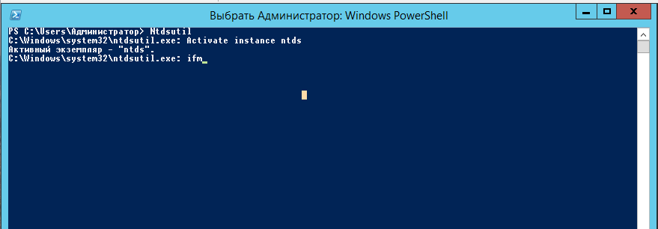

Рисунок 30 – Команда «ifm»

На данном этапе, следует убедиться в том, что работает утилита IFM. FM (Install From Media) — это метод установки контроллера домена с носителя. Он позволяет существенно сократить время, необходимое на репликацию. Фактически, IFM создаёт отдельный файл с данными Active Directory. Сначала данные существующего контроллера домена экспортируются в файл, затем этот файл на носителе (защищённом диске или флешке) передаётся в филиал, а затем происходит импорт этих данных в новый контроллер домена.

IFM бывает четырёх типов:

* Create Full. Создаёт установочный носитель для доступного для записи контроллера домена или экземпляра служб Active Directory облегчённого доступа к каталогам в папке, указанной в пути.
* Create RODC. Создаёт установочный носитель для контроллера домена только для чтения в папке, указанной в пути.
* Create Sysvol Full. Создаёт установочный носитель с SYSVOL для доступного для записи контроллера домена в папке, указанной в пути.
* Create Sysvol RODC. Создаёт установочный носитель для контроллера домена только для чтения с SYSVOL в папке, указанной в пути.

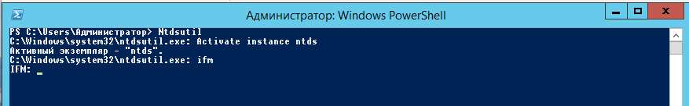

Рисунок 31 – Результат выполнения команды «ifm».

На «Рисунке 31», можно наблюдать, что команда выполнена без ошибок. Это говорит о том, что следует переходить к следующему этапу.

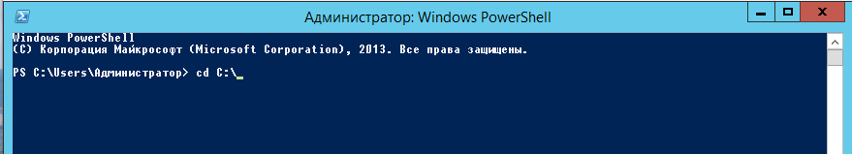

Рисунок 32 – Переход к C:\

На данном этапе следует перейти к каталогу на диске C:.

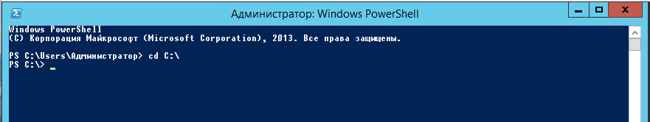

Рисунок 33 – Результат выполнения команды.

На «Рисунке 33» можно наблюдать успешный переход в директорию.

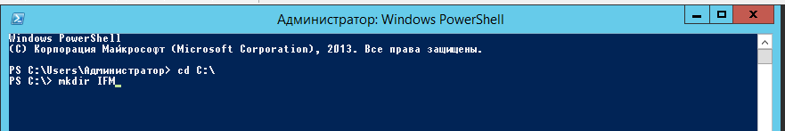

Рисунок 34 – Создание папки IFM.

Для того, чтобы создать папку IFM необходимо использовать команды «mkdir IFM».

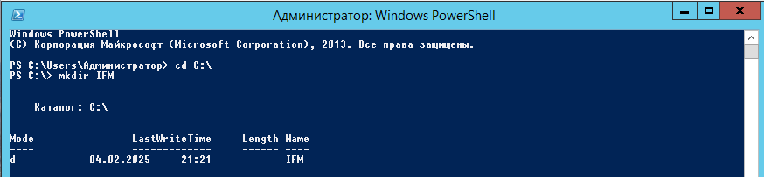

Рисунок 35 – Результат выполнения команды.

На «Рисунке 35» можно наблюдать, что команда выполнена успешно.

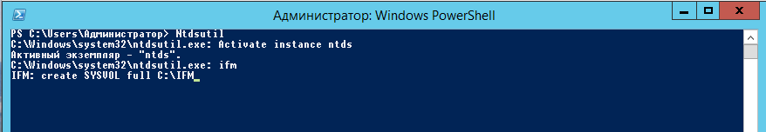

Рисунок 36 – Возвращение к утилите ntdsutil.

На данном этапе следует использовать команду «create sysvol full» чтобы создать установочный носитель (IFM) с SYSVOL

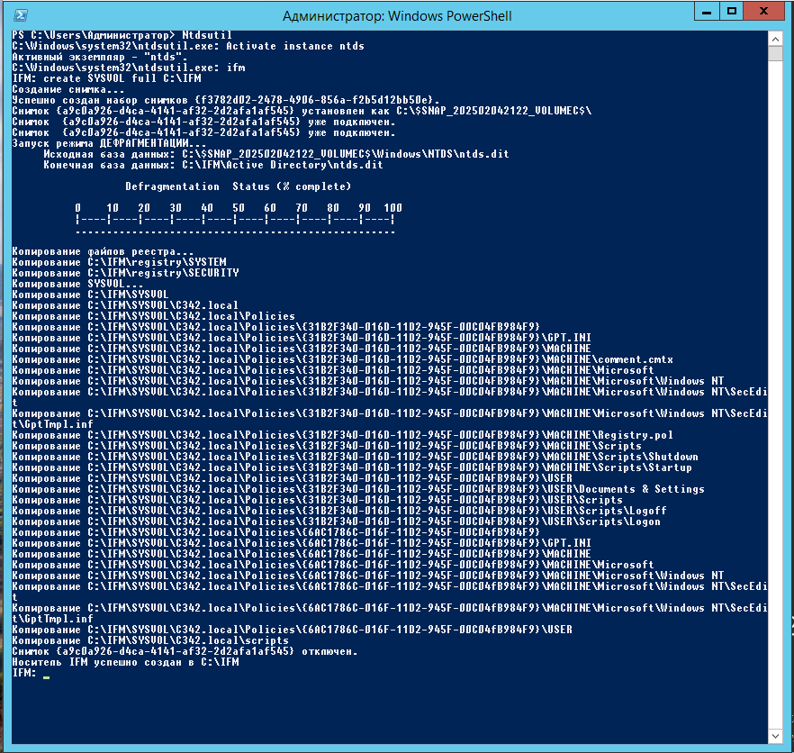

Рисунок 37 - Результат выполнения команды.

На «Рисунке 37» можно наблюдать, что носитель IFM успешно создан в указанной директории. Теперь следует перейти к следующему этапу.

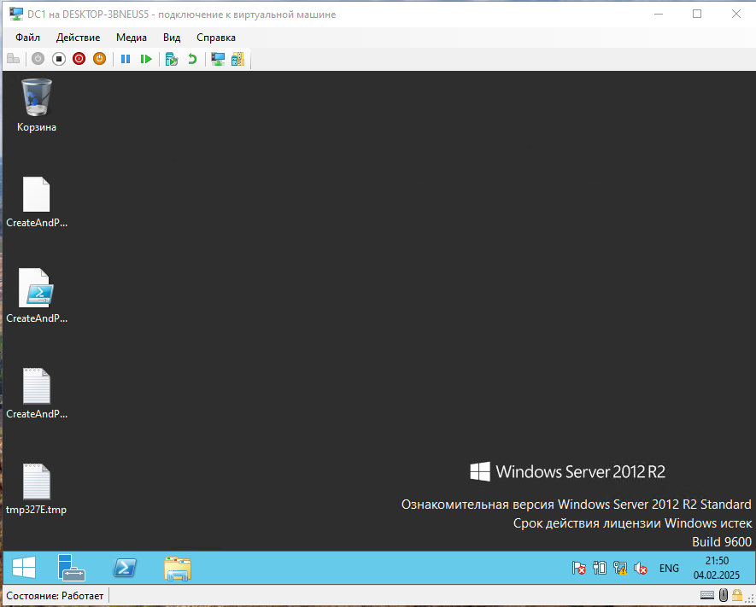

Рисунок 38 – Открытие проводника.

На данном этапе следует открыть проводник.

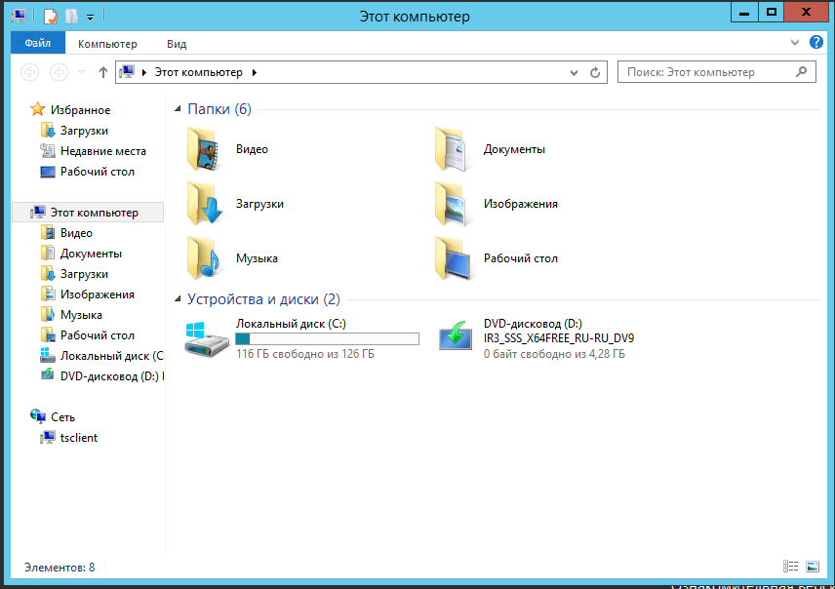

Рисунок 39 – Переход к диску C:

На данном этапе следует перейти к диску C:/.

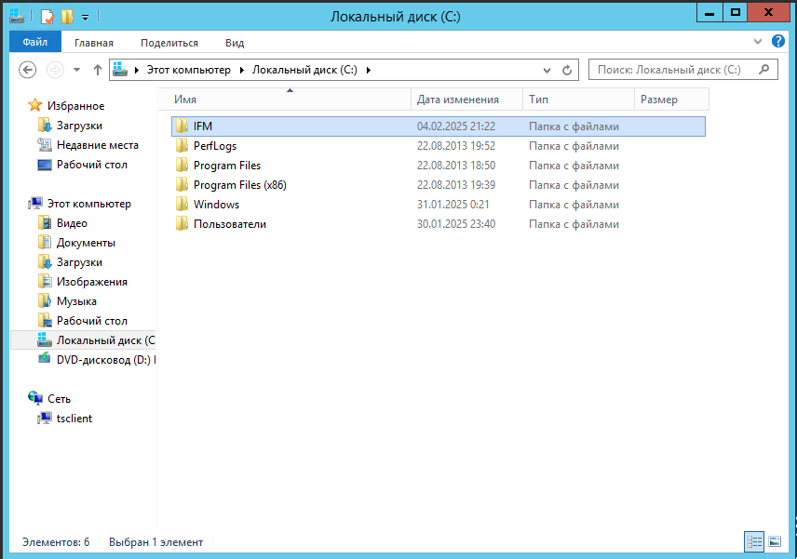

Рисунок 39 – Открывшийся каталог.

В открывшемся окне следует нажать правой кнопкой мыши по созданной ранее папке «IFM».

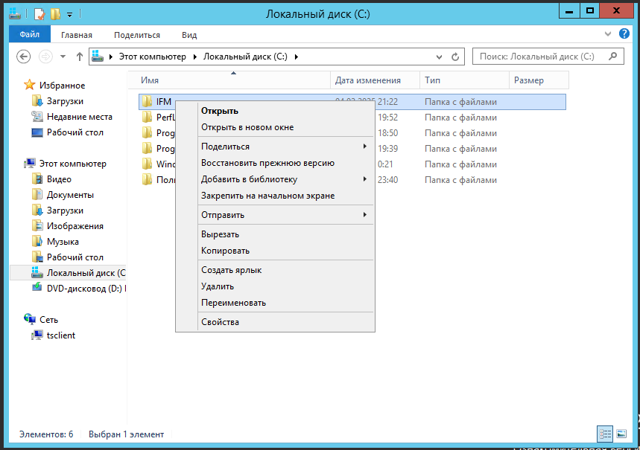

Рисунок 40 – Выбор.

На данном этапе следует навестись курсором на пункт «Поедлиться».

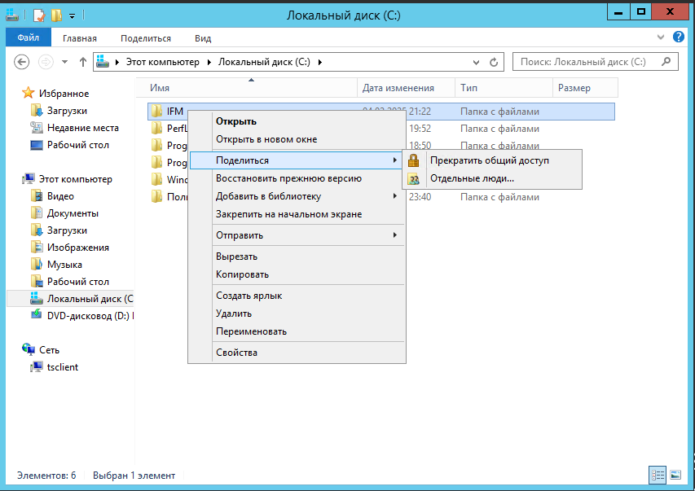

Рисунок 41 – Выбор.

На данном этапе необходимо выбрать пункт «Отдельные люди».

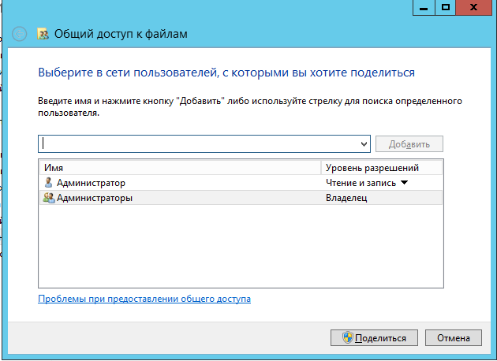

Рисунок 42 – Общий доступ к файлам.

На данном этапе следует нажать на кнопку «Поделиться».

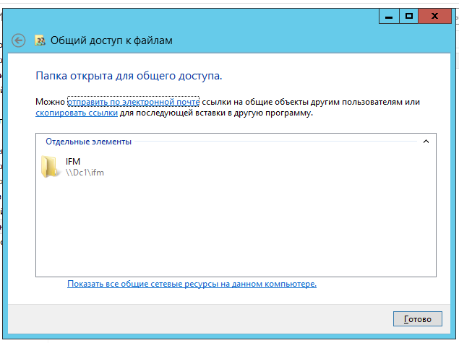

Рисунок 43 – Общий доступ к файлам.

На «Рисунке 43» можно наблюдать, что папка IFM была открыта для общего доступа. После этого, следует нажать «Готово», чтобы закрыть окно.

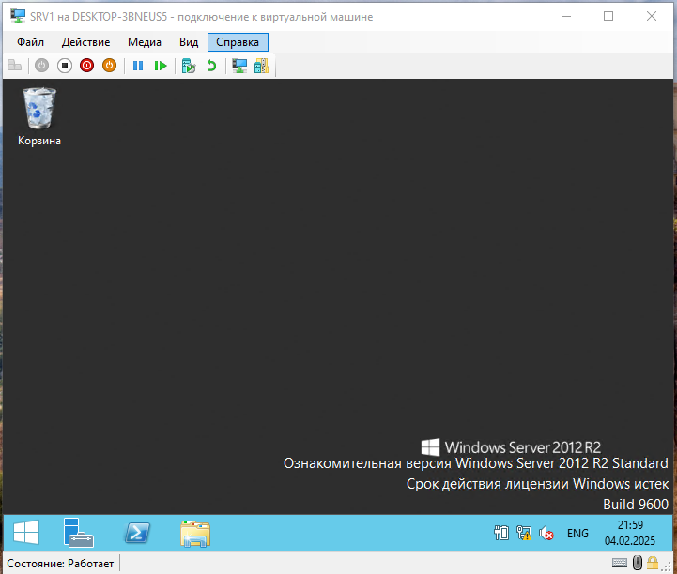

Рисунок 44 – Открытие проводника.

На данном этапе следует открыть проводник, чтобы в нем подключиться к папке.

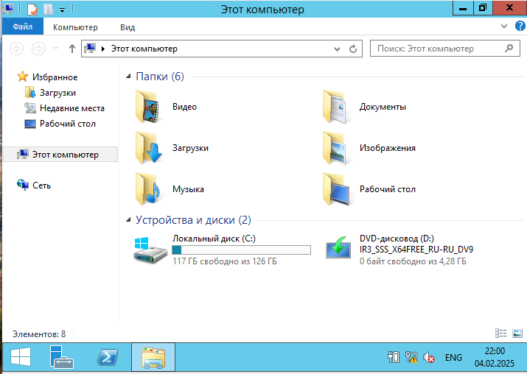

Рисунок 45 – Проводник.

В открывшемся окне необходимо нажать на кнопку «Компьютер».

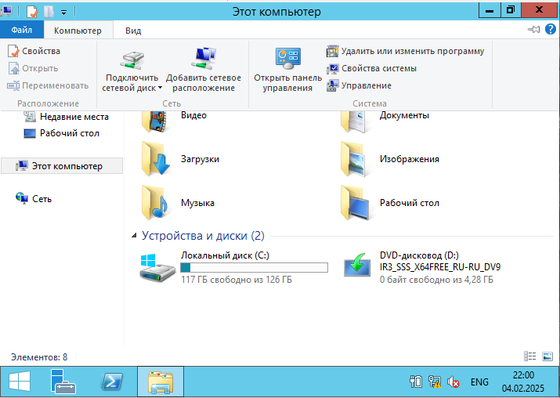

Рисунок 46 – Подключение сетевого диска.

На данном этапе следует нажать на кнопку «Подключить сетевой диск», чтобы начать настройку подключения.

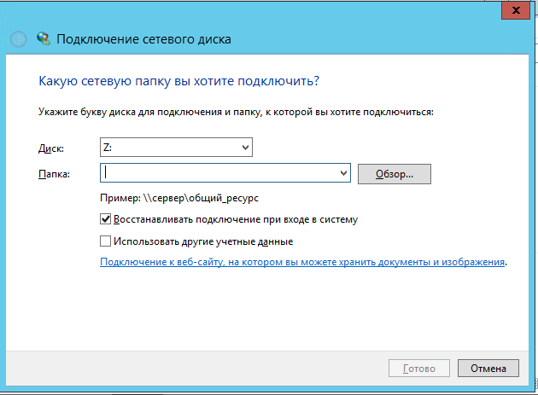

Рисунок 47- Подключение сетевого диска.

На данном этапе, следует ввести папку к которой необходимо подключиться в поле «Папка».

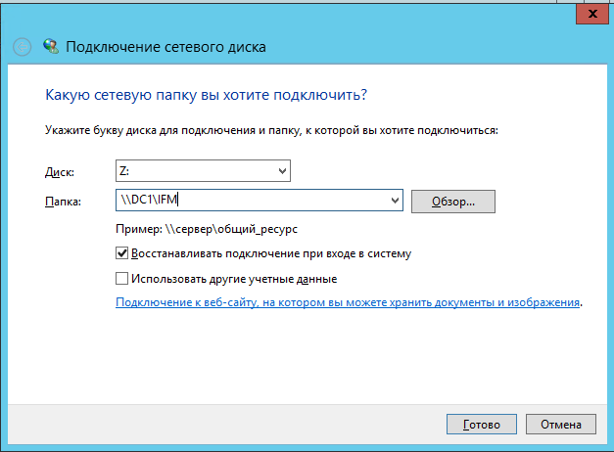

Рисунок 48 – Подключение сетевого диска.

На данном этапе следует обратить внимание, что папка вводится в формате \\DC1\IFM (\\сервер\общий_ресурс). После ввода необходимо нажать кнопку «Готово».

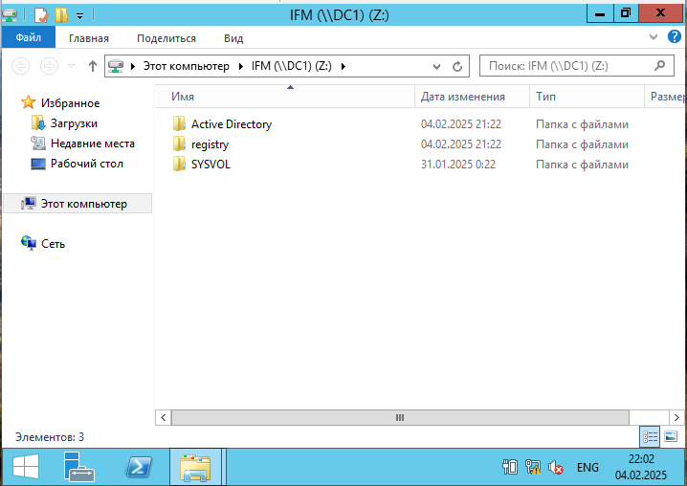

Рисунок 49 – Сетевая папка.

На «Рисунке 49» можно наблюдать, что подключение к сетевой папке произошло успешно.

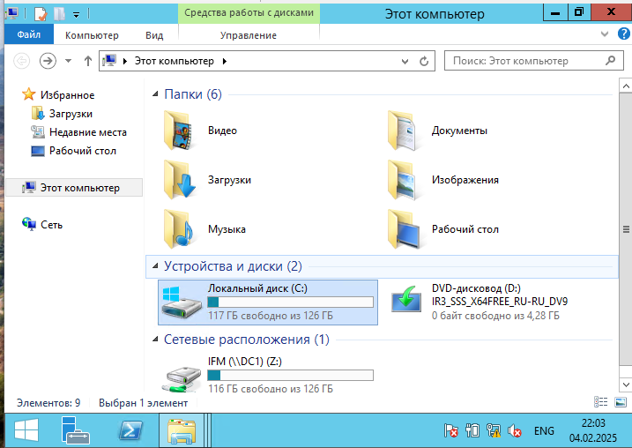

Рисунок 50 – Проводник.

На данном этапе необходимо перейти в диск C:

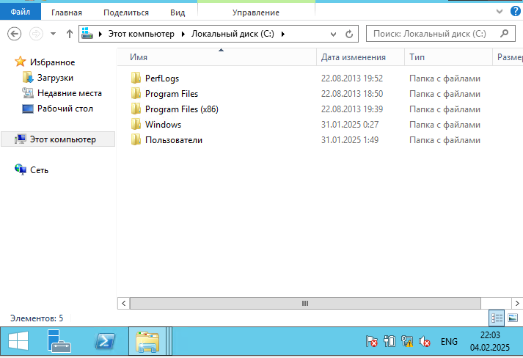

Рисунок 51 – Создание папки.

Для того, чтобы начать создавать папку, необходимо нажать «Управление».

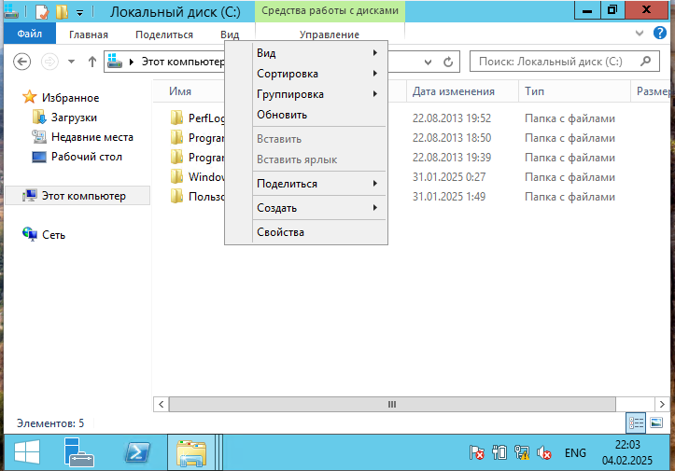

Рисунок 52 – Создание папки.

На данном этапе следует нажать кнопку «Создать».

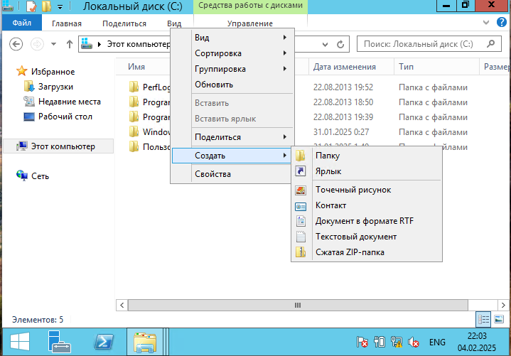

Рисунок 53 – Создание папки.

На данном этапе следует выбрать «Папку».

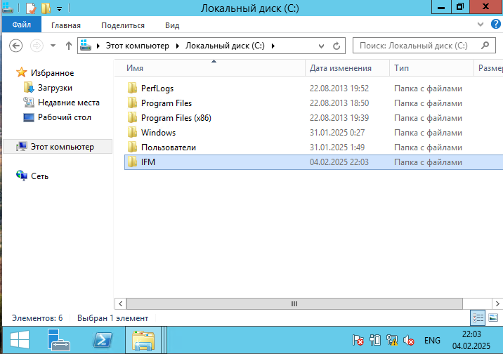

Рисунок 54 – Созданная папка.

Созданную папку следует назвать «IFM».

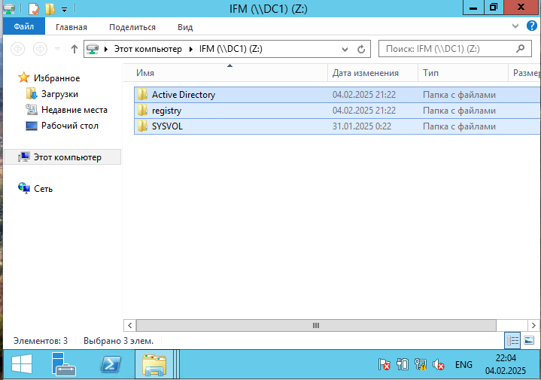

Рисунок 55 – Файлы в общей папке.

На данном этапе необходимо выбрать все файлы в общей папке IFM. Это можно сделать с помощью курсора, либо с помощью сочетания CTRL+A.

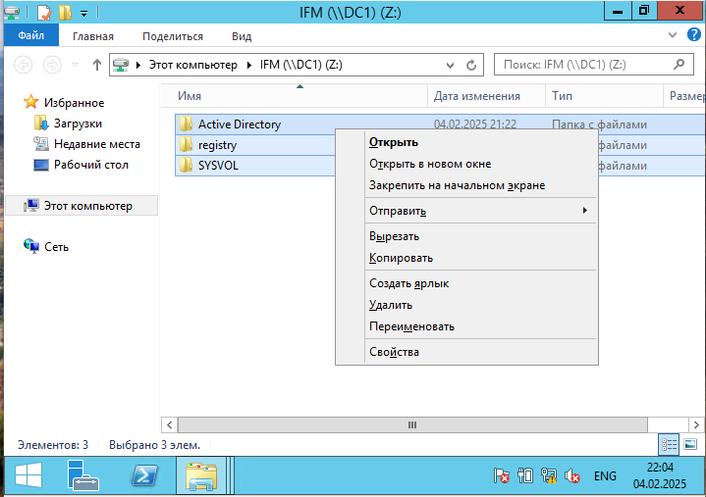

Рисунок 56 – Копирование.

Для того, чтобы скопировать все эти файлы, необходимо нажать на кнопку «Копировать».

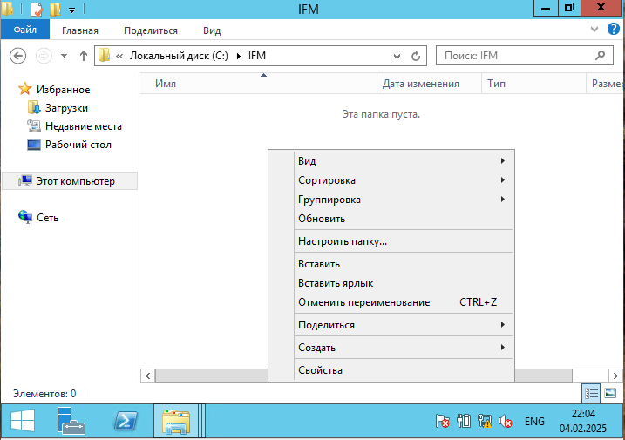

Рисунок 57 – Вставка.

На данном этапе, следует перейти в локальный диск C:, папку IFM и нажать правой кнопкой мыши по области. Затем в открывшемся меню выбора следует нажать кнопку «Вставить».

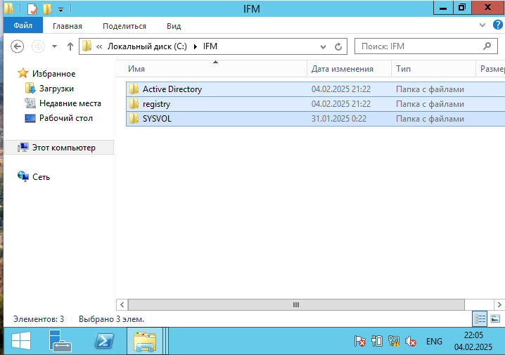

Рисунок 58 – Вставка.

На «Рисунке 58» можно наблюдать, что копирование всех файлов с общей папки на локальную произошла успешно.

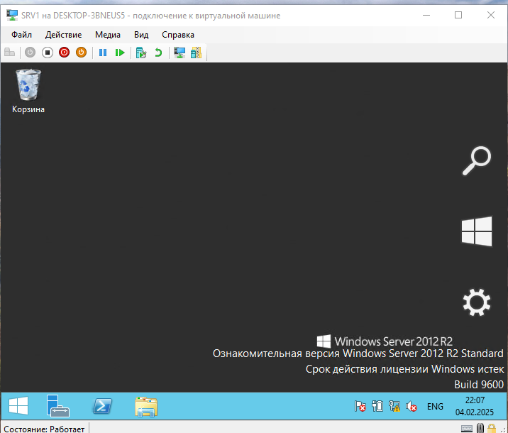

Рисунок 59 – Диспетчер серверов.

На данном этапе следует открыть «Диспетчер серверов».

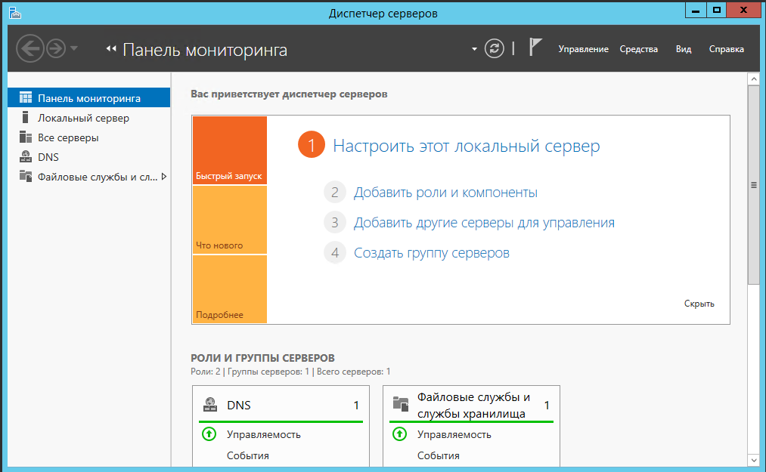

Рисунок 60 – Диспетчер серверов.

На данном этапе следует нажать на «Управление».

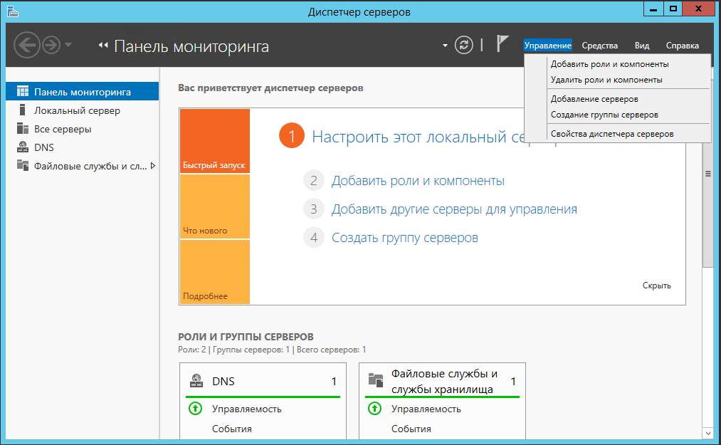

Рисунок 61 – Выбор.

На данном этапе следует выбрать функцию «Добавить роли и компоненты».

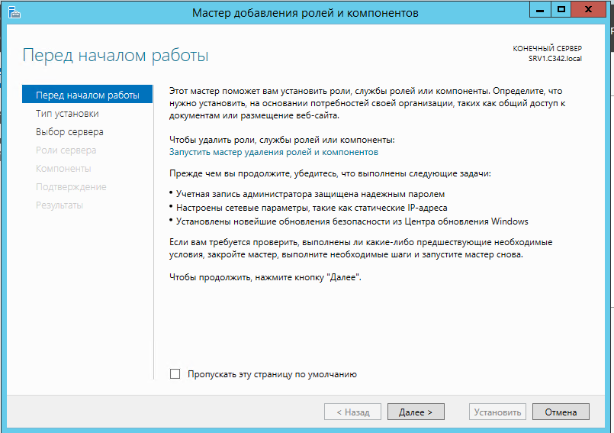

Рисунок 62 – Мастер добавления ролей и компонентов.

На данном этапе можно ознакомиться с мастером. Чтобы перейти к следующему шагу необходимо нажать кнопку далее.

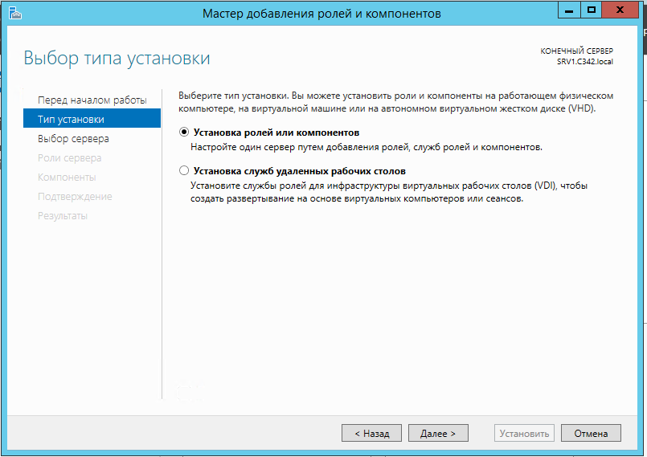

Рисунок 63 – Выбор типа установки.

На данном этапе следует выбрать интересующий тип установки: установка ролей или компонента, после чего следует нажать на кнопку «Далее».

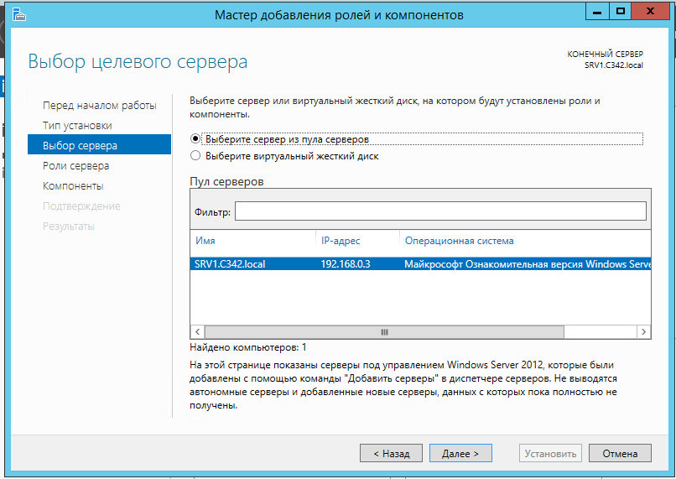

Рисунок 64 – Выбор целевого сервера.

На данном этапе следует нажать на «Выберите сервер из пула серверов», затем выбрать сервер, на который следует установить роль AD DS и затем следует нажать на кнопку «Далее».

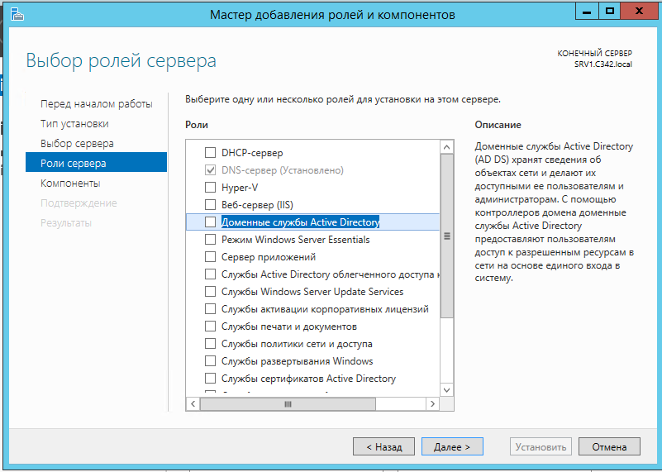

Рисунок 65 – Выбор ролей сервера.

На данном этапе следует выбрать «Доменные службы AD» и нажать на кнопку далее.

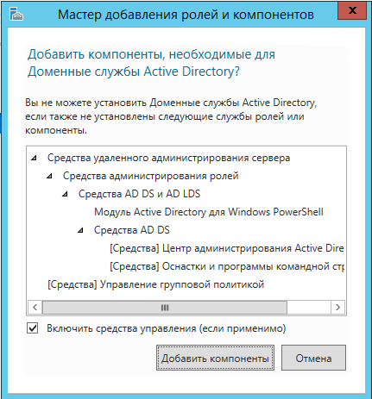

Рисунок 66 – Компоненты.

На данном этапе можно наблюдать список необходимых компонентов, которые нужно установить для установки роли AD DS. Для того чтобы продолжить необходимо нажать «Добавить компоненты».

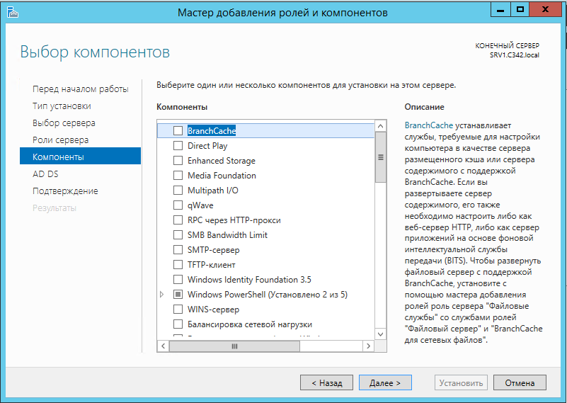

Рисунок 67 – Выбор компонентов.

На данном этапе нет необходимости устанавливать какой-либо из компонентов, поэтому достаточно нажать кнопку «Далее».

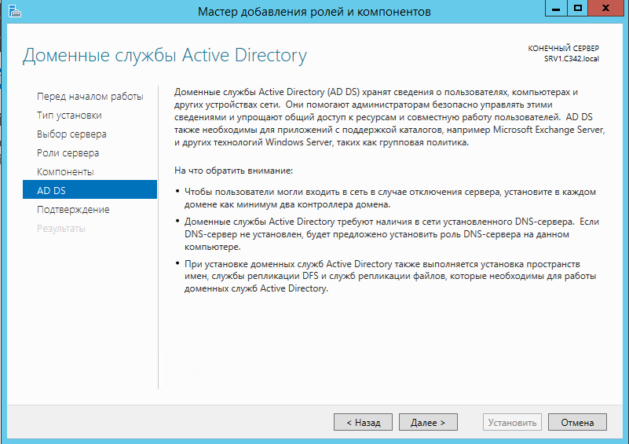

Рисунок 68 – AD DS.

На данном этапе можно ознакомиться с AD DS. Чтобы перейти к следующему шагу, необходимо нажать «Далее».

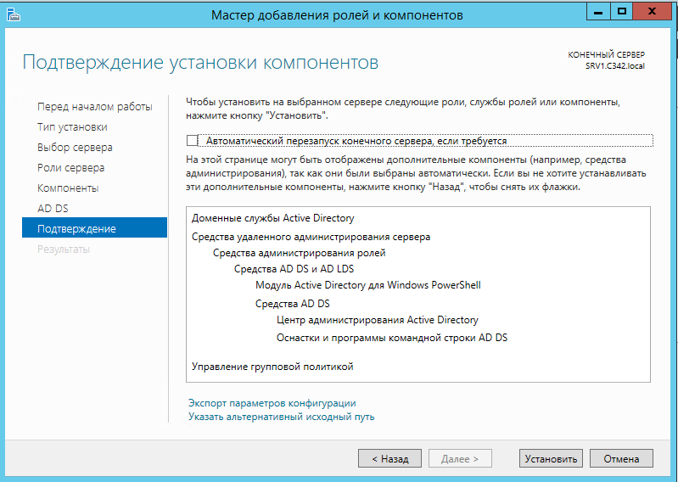

Рисунок 69 – Подтверждение установки компонентов.

На данном этапе необходимо нажать галочку на «Автоматический перезапуск конечного сервера».

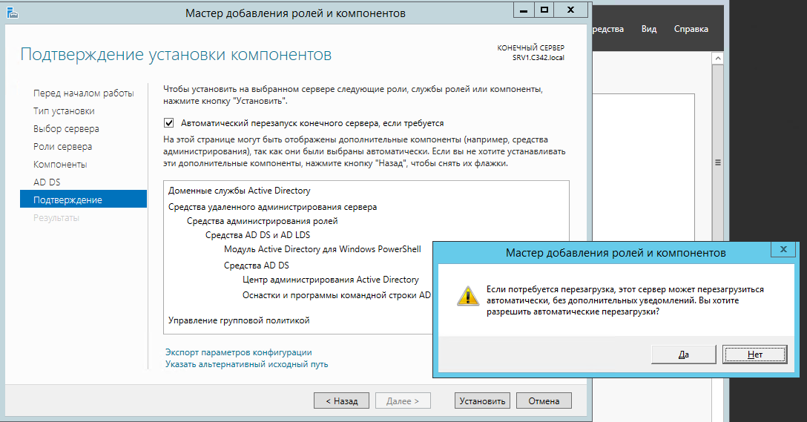

Рисунок 70 – Подтверждение установки компонентов.

На данном этапе, следует разрешить автоматические перезагрузки, нажав кнопку «Да», а затем нажать «Установить».

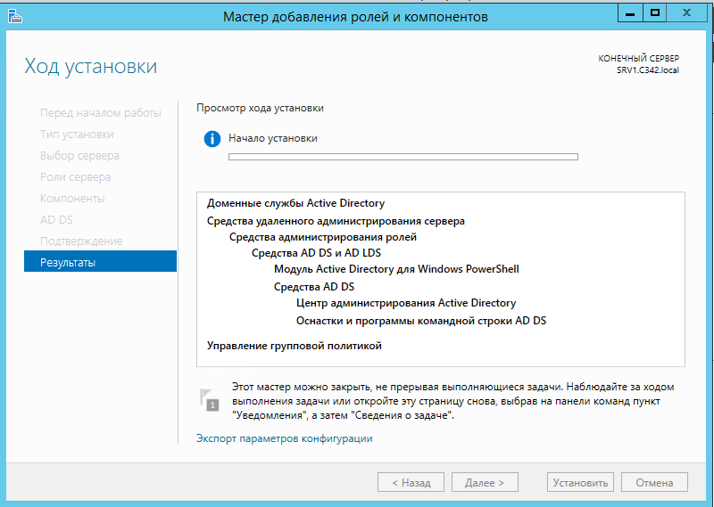

Рисунок 71 – Ход установки.

На данном этапе следует подождать окончания загрузки.

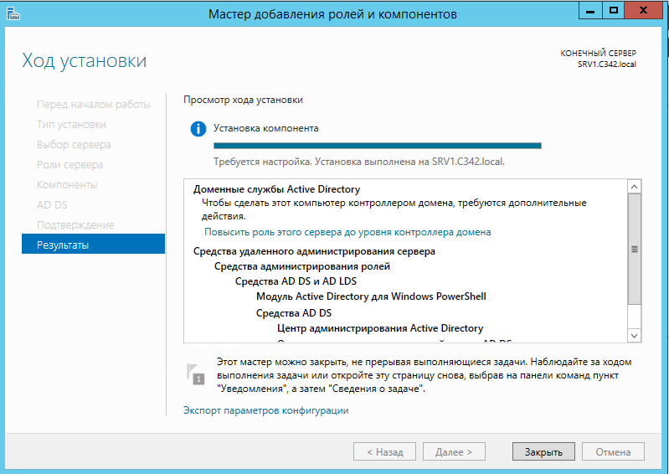

Рисунок 72 – Ход установки.

На «Рисунке 72» можно наблюдать, что установка компонента успешно выполнена. Поэтому, на данном этапе следует нажать кнопку «Закрыть», чтобы закрыть окно мастера добавления ролей и компонентов.

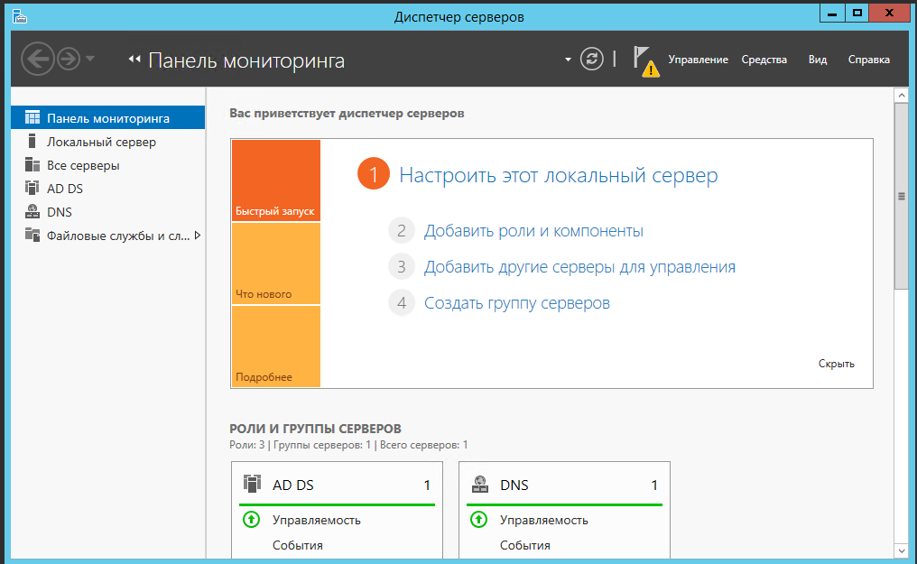

Рисунок 73 – Диспетчер серверов.

На «Рисунке 73» можно наблюдать новое уведомление (конфигурация после развертывания). Чтобы перейти к нему, необходимо нажать на флажок.

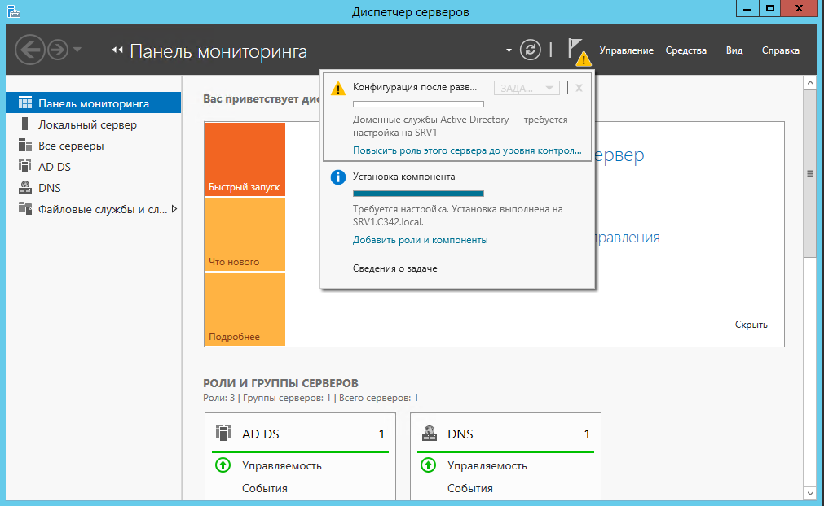

Рисунок 74 – Конфигурация после развертывания.

На данном этапе необходимо нажать «Повысить роль сервера до уровня контроллера домена».

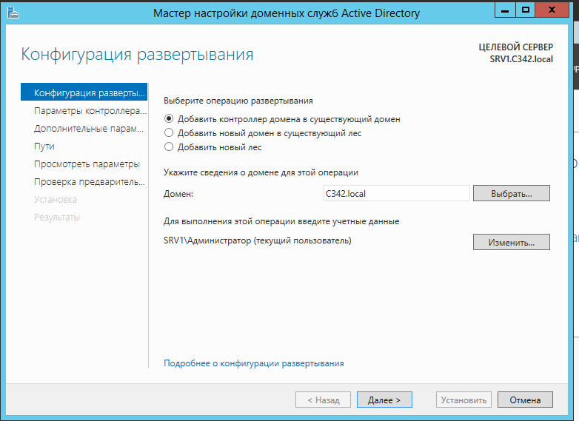

Рисунок 75 – Конфигурация развертывания.

На данном этапе, необходимо выбрать параметр «Добавить контроллер домена в существующий домен», выбрать домен после чего следует изменить пользователя.

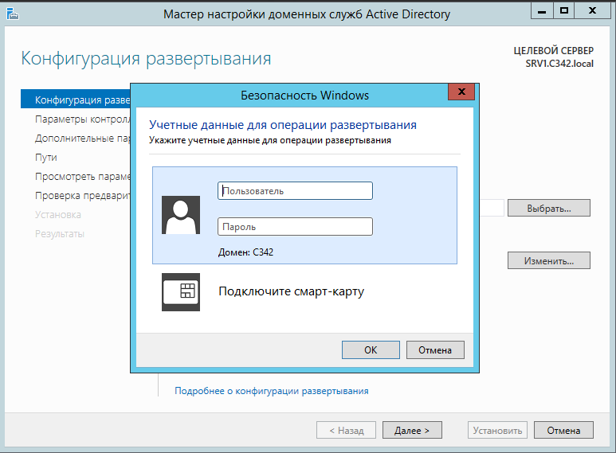

Рисунок 76 – Учетные данные.

На данном этапе необходимо ввести данные учетной записи для операции развертывания.

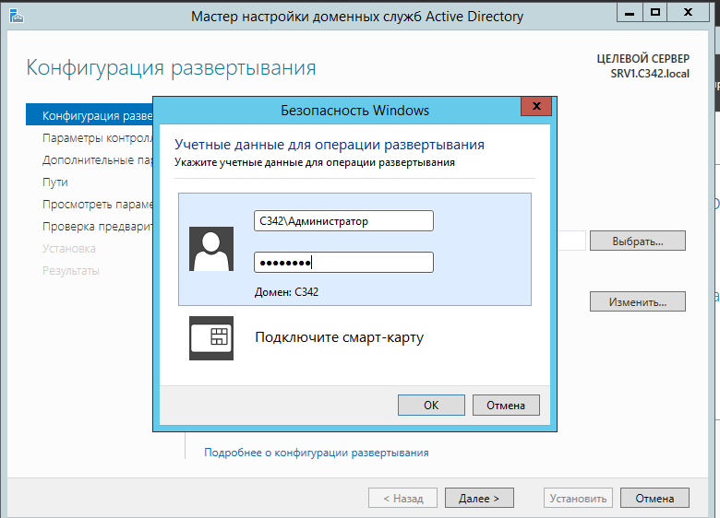

Рисунок 77 – Учетные данные.

На данном этапе, после ввода данных, необходимо нажать «ОК».

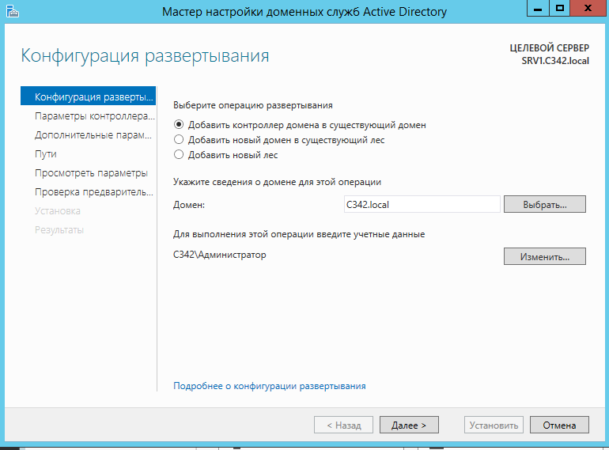

Рисунок 78 – Конфигурация развертывания.

На данном этапе следует нажать «Далее», чтобы перейти к параметрам контроллера домена.

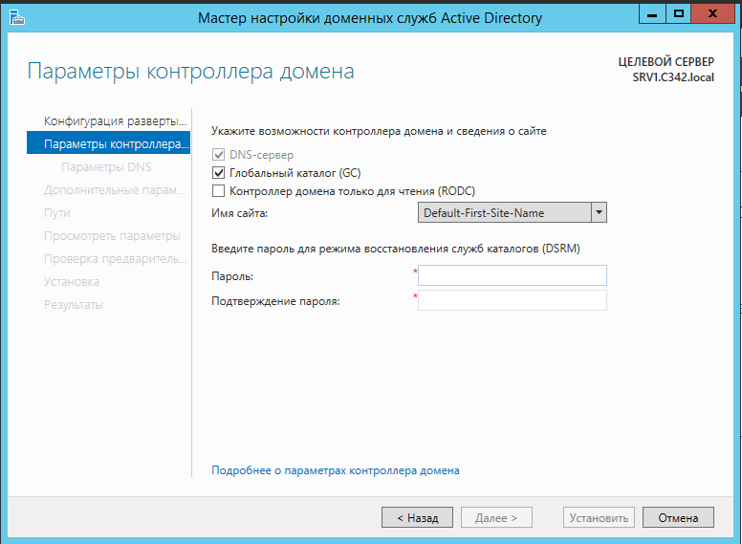

Рисунок 79 – Параметры контроллера домена.

На данном этапе необходимо только лишь ввести пароль для режима восстановления служб каталогов.

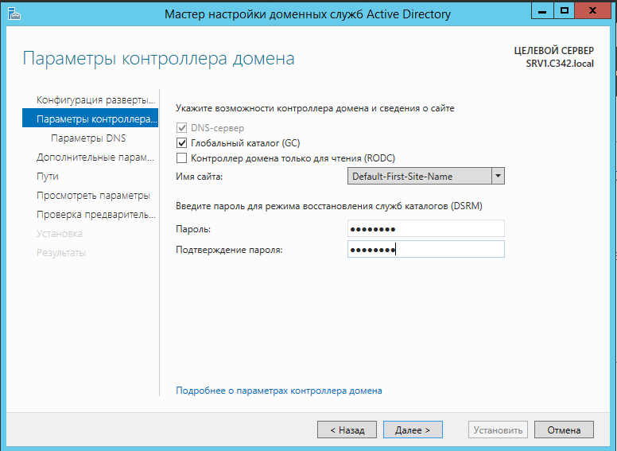

Рисунок 80 – Параметры контроллера домена.

После ввода пароля необходимо нажать «Далее», чтобы перейти к параметрам DNS.

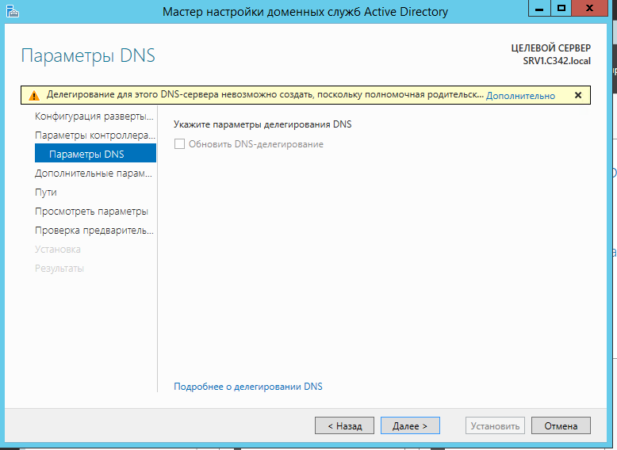

Рисунок 81 – Параметры DNS.

На данном этапе достаточно нажать кнопку «Далее».

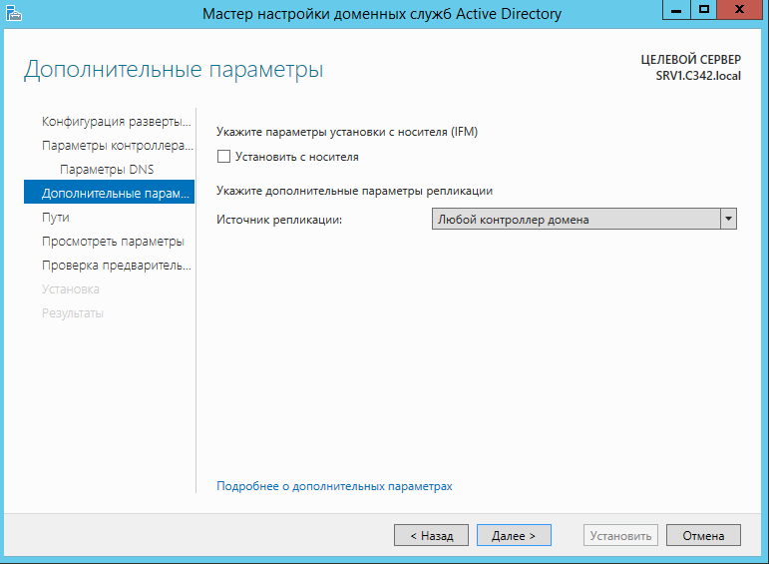

Рисунок 82 – Дополнительные параметры.

На данном этапе необходимо поставить галочку «Установить с носителя».

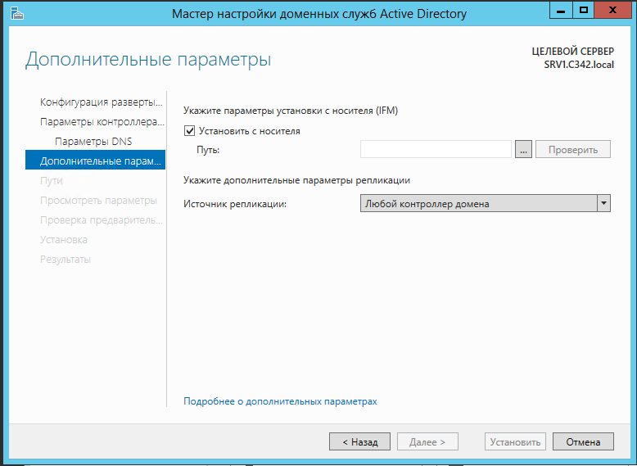

Рисунок 83 – Дополнительные параметры.

На данном этапе необходимо выбрать путь до папки IFM, указав этот путь в поле «Путь».

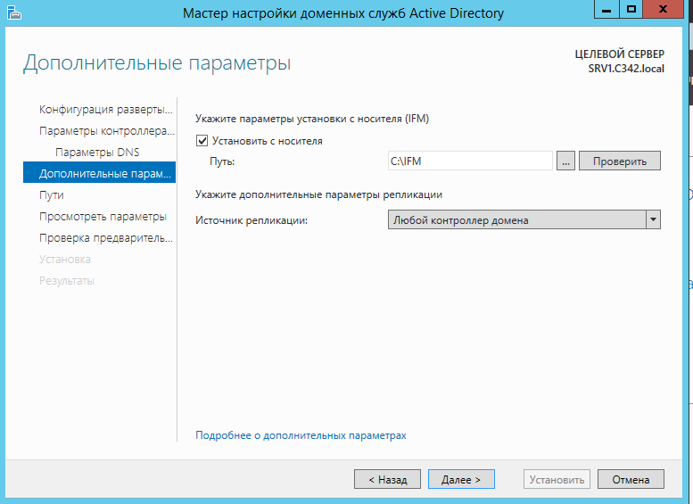

Рисунок 84 – Дополнительные параметры.

На данном этапе после указания пути папки IFM следует нажать кнопку «Далее», чтобы перейти к пункту «Пути».

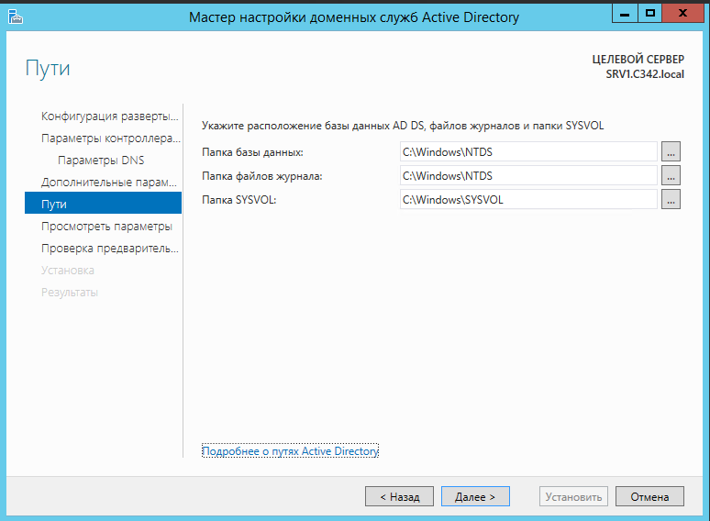

Рисунок 85 – Пути.

На данном этапе следует ознакомиться с расположением баз данных AD DS, файлов журналов и папки SYSVOL, а затем нажать кнопку «Далее», чтобы перейти к следующему шагу.

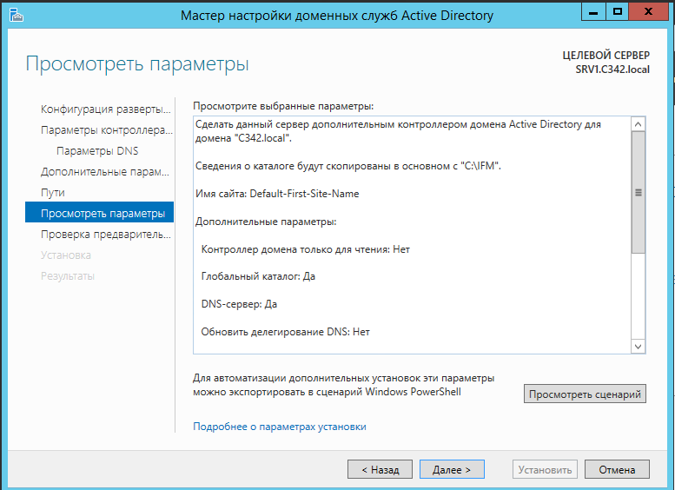

Рисунок 86 – Просмотреть параметры.

На данном этапе следует ознакомиться с параметрами и нажать кнопку «Далее», чтобы перейти к следующему шагу.

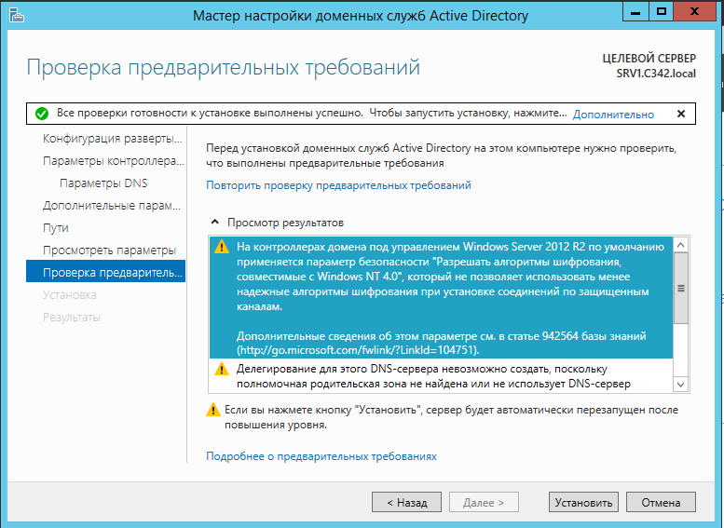

Рисунок 87 – Проверка предварительных требований.

На данном этапе следует выполнить установку, нажав на кнопку «Установить».

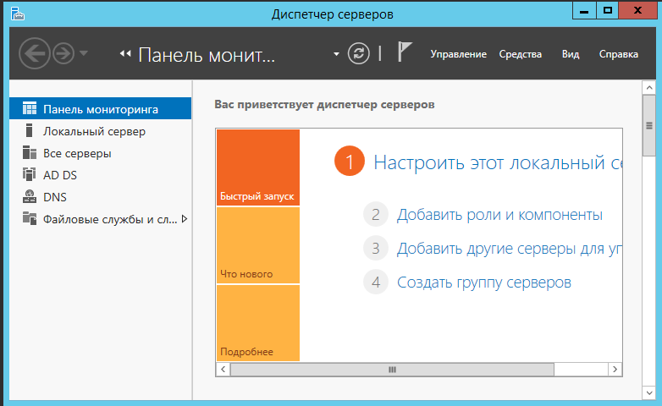

Рисунок 88 – Диспетчер серверов.

На данном этапе следует перейти в AD DS.

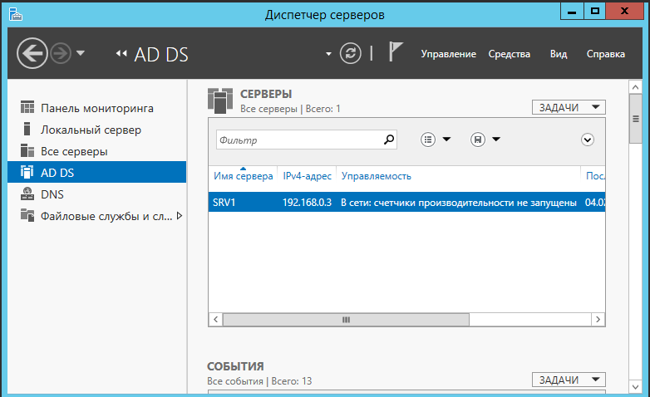

Рисунок 89 – AD DS.

На данном этапе следует нажать правой кнопкой мыши по серверу.

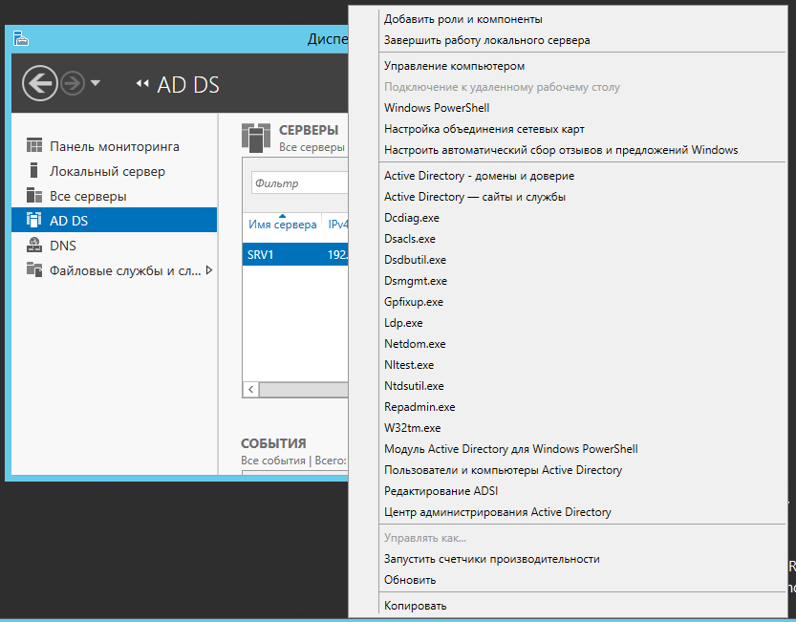

Рисунок 90 – AD DS.

В открывшемся меню необходимо выбрать «Пользователи и компьютеры Active Directory».

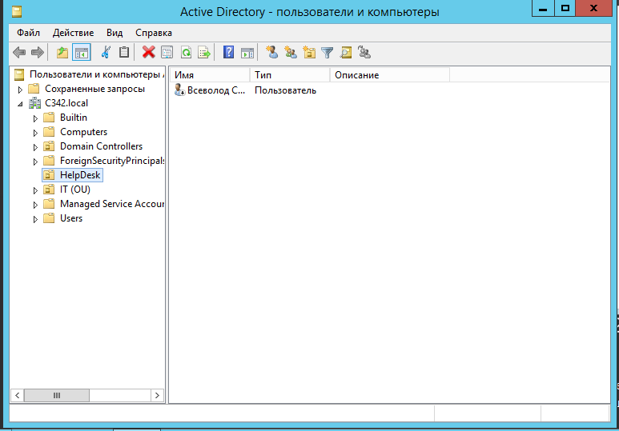

Рисунок 91 – Пользователи и компьютеры.

На «Рисунке 91» можно наблюдать, что база данных успешно была скопирована.

# Лабораторная работа № 2 Installing Domain Controllers

## Упражнение 1: Установка контроллера домена



Рисунок 92 – Диспетчер серверов.

На данном этапе следует нажать на «Управление».



Рисунок 93 – Выбор.

На данном этапе следует выбрать функцию «Добавить роли и компоненты».



Рисунок 94 – Мастер добавления ролей и компонентов.

На данном этапе можно ознакомиться с мастером. Чтобы перейти к следующему шагу необходимо нажать кнопку далее.



Рисунок 95 – Выбор типа установки.

На данном этапе следует выбрать интересующий тип установки: установка ролей или компонента, после чего следует нажать на кнопку «Далее».



Рисунок 96 – Выбор целевого сервера.

На данном этапе следует нажать на «Выберите сервер из пула серверов», затем выбрать сервер, на который следует установить роль AD DS и затем следует нажать на кнопку «Далее».

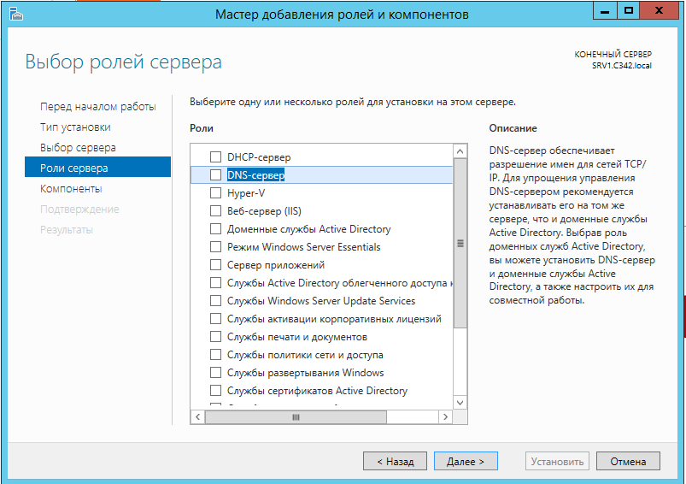

Рисунок 97 – Установка роли DNS-сервер.

Для установки роли DNS-сервер, необходимо нажать галочку у «DNS-сервер» и нажать «Установить».

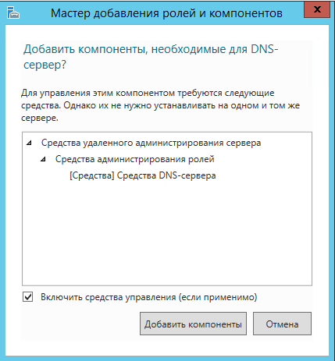

Рисунок 98 – Установка компонента.

Для того чтобы установить необходимые компоненты для роли DNS-сервер, следует нажать «Добавить компоненты».



Рисунок 99 – Выбор ролей сервера.

На данном этапе следует выбрать «Доменные службы AD» и нажать на кнопку далее.



Рисунок 100 – Компоненты.

На данном этапе можно наблюдать список необходимых компонентов, которые нужно установить для установки роли AD DS. Для того чтобы продолжить необходимо нажать «Добавить компоненты».



Рисунок 101 – Выбор компонентов.

На данном этапе нет необходимости устанавливать какой-либо из компонентов, поэтому достаточно нажать кнопку «Далее».



Рисунок 102 – AD DS.

На данном этапе можно ознакомиться с AD DS. Чтобы перейти к следующему шагу, необходимо нажать «Далее».



Рисунок 103 – Подтверждение установки компонентов.

На данном этапе необходимо нажать галочку на «Автоматический перезапуск конечного сервера».



Рисунок 104 – Подтверждение установки компонентов.

На данном этапе, следует разрешить автоматические перезагрузки, нажав кнопку «Да», а затем нажать «Установить».



Рисунок 105 – Ход установки.

На данном этапе следует подождать окончания загрузки.



Рисунок 106 – Ход установки.

На «Рисунке 106» можно наблюдать, что установка компонента успешно выполнена. Поэтому, на данном этапе следует нажать кнопку «Закрыть», чтобы закрыть окно мастера добавления ролей и компонентов.



Рисунок 107 – Диспетчер серверов.

На «Рисунке 107» можно наблюдать новое уведомление (конфигурация после развертывания). Чтобы перейти к нему, необходимо нажать на флажок.



Рисунок 108 – Конфигурация после развертывания.

На данном этапе необходимо нажать «Повысить роль сервера до уровня контроллера домена».



Рисунок 109 – Конфигурация развертывания.

На данном этапе, необходимо выбрать параметр «Добавить контроллер домена в существующий домен», выбрать домен после чего следует изменить пользователя.



Рисунок 76 – Учетные данные.

На данном этапе необходимо ввести данные учетной записи для операции развертывания.



Рисунок 108 – Учетные данные.

На данном этапе, после ввода данных, необходимо нажать «ОК».



Рисунок 110– Конфигурация развертывания.

На данном этапе следует нажать «Далее», чтобы перейти к параметрам контроллера домена.



Рисунок 111 – Параметры контроллера домена.

На данном этапе необходимо только лишь ввести пароль для режима восстановления служб каталогов.



Рисунок 112 – Параметры контроллера домена.

После ввода пароля необходимо нажать «Далее», чтобы перейти к параметрам DNS.



Рисунок 113 – Параметры DNS.

На данном этапе достаточно нажать кнопку «Далее».

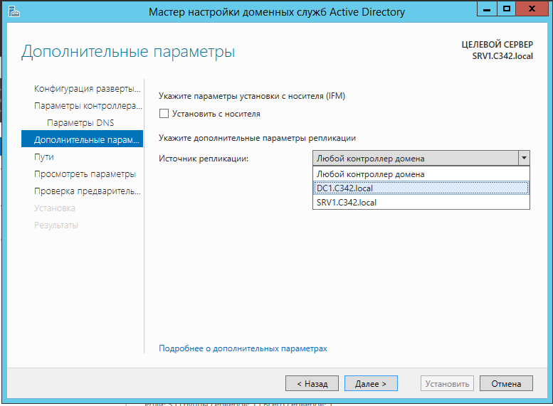

Рисунок 114 – Дополнительные параметры.

На данном этапе в качестве источник репликации необходимо выбрать DC1.



Рисунок 115 – Дополнительные параметры.

На данном этапе необходимо выбрать путь до папки IFM, указав этот путь в поле «Путь».



Рисунок 117 – Пути.

На данном этапе следует ознакомиться с расположением баз данных AD DS, файлов журналов и папки SYSVOL, а затем нажать кнопку «Далее», чтобы перейти к следующему шагу.



Рисунок 118 – Просмотреть параметры.

На данном этапе следует ознакомиться с параметрами и нажать кнопку «Далее», чтобы перейти к следующему шагу.



Рисунок 119 – Проверка предварительных требований.

На данном этапе следует выполнить установку, нажав на кнопку «Установить».



Рисунок 120 – Диспетчер серверов.

На данном этапе следует перейти в AD DS.



Рисунок 121 – AD DS.

На данном этапе следует нажать правой кнопкой мыши по серверу.



Рисунок 122 – AD DS.

В открывшемся меню необходимо выбрать «Пользователи и компьютеры Active Directory».



Рисунок 123 – Пользователи и компьютеры.

На «Рисунке 123» можно наблюдать, что база данных успешно была скопирована.

## Упражнение 2. Установка контроллера домена с помощью IFM



Рисунок 124 – Рабочий стол DC1

На данном этапе необходимо открыть PowerShell от имени администратора. Для этого нужно нажать правой кнопкой мыши на значок PowerShell



Рисунок 125 – Рабочий стол DC1

На данном этапе необходимо нажать кнопку “Запуск от имени администратора”.



Рисунок 126 – Окно консоли PowerShell

На «Рисунке 126» можно наблюдать открывшееся окно PowerShell. Это программа, которая объединяет в себе командную оболочку и среду для написания сценариев.



Рисунок 127 – Использование утилиты Ntdsutil.

На данном этапе следует использовать утилиту Ntdsutil. NTDSutil — утилита командной строки, предназначенная для обслуживания каталога Active Directory.



Рисунок 128 – Использование команды «Activate instance ntds»

На данном этапе следует использовать команду «Activate instance ntds», которая позволяет выбрать экземпляр каталога для моментального снимка базы данных Active Directory. Моментальный снимок базы данных — это доступное только для чтения статичное представление базы данных в определённый момент времени.



Рисунок 129 – Результат выполнения команды.

На «Рисунке 129» можно наблюдать результат выполнения команды «Activate instance ntds». Был выбран экземпляр «ntds».



Рисунок 130 – Команда «ifm»

На данном этапе, следует убедиться в том, что работает утилита IFM. FM (Install From Media) — это метод установки контроллера домена с носителя. Он позволяет существенно сократить время, необходимое на репликацию. Фактически, IFM создаёт отдельный файл с данными Active Directory. Сначала данные существующего контроллера домена экспортируются в файл, затем этот файл на носителе (защищённом диске или флешке) передаётся в филиал, а затем происходит импорт этих данных в новый контроллер домена.

IFM бывает четырёх типов:

* Create Full. Создаёт установочный носитель для доступного для записи контроллера домена или экземпляра служб Active Directory облегчённого доступа к каталогам в папке, указанной в пути.
* Create RODC. Создаёт установочный носитель для контроллера домена только для чтения в папке, указанной в пути.
* Create Sysvol Full. Создаёт установочный носитель с SYSVOL для доступного для записи контроллера домена в папке, указанной в пути.
* Create Sysvol RODC. Создаёт установочный носитель для контроллера домена только для чтения с SYSVOL в папке, указанной в пути.



Рисунок 131 – Результат выполнения команды «ifm».

На «Рисунке 131», можно наблюдать, что команда выполнена без ошибок. Это говорит о том, что следует переходить к следующему этапу.



Рисунок 132 – Переход к C:\

На данном этапе следует перейти к каталогу на диске C:.



Рисунок 133 – Результат выполнения команды.

На «Рисунке 133» можно наблюдать успешный переход в директорию.



Рисунок 134 – Создание папки IFM.

Для того, чтобы создать папку IFM необходимо использовать команды «mkdir IFM».



Рисунок 135 – Результат выполнения команды.

На «Рисунке 35» можно наблюдать, что команда выполнена успешно.



Рисунок 136 – Возвращение к утилите ntdsutil.

На данном этапе следует использовать команду «create sysvol full» чтобы создать установочный носитель (IFM) с SYSVOL



Рисунок 137 - Результат выполнения команды.

На «Рисунке 137» можно наблюдать, что носитель IFM успешно создан в указанной директории. Теперь следует перейти к следующему этапу.



Рисунок 138 – Открытие проводника.

На данном этапе следует открыть проводник.



Рисунок 139 – Переход к диску C:

На данном этапе следует перейти к диску C:/.



Рисунок 139 – Открывшийся каталог.

В открывшемся окне следует нажать правой кнопкой мыши по созданной ранее папке «IFM».



Рисунок 140 – Выбор.

На данном этапе следует навестись курсором на пункт «Поедлиться».



Рисунок 141 – Выбор.

На данном этапе необходимо выбрать пункт «Отдельные люди».



Рисунок 142 – Общий доступ к файлам.

На данном этапе следует нажать на кнопку «Поделиться».



Рисунок 143 – Общий доступ к файлам.

На «Рисунке 43» можно наблюдать, что папка IFM была открыта для общего доступа. После этого, следует нажать «Готово», чтобы закрыть окно.



Рисунок 144 – Открытие проводника.

На данном этапе следует открыть проводник, чтобы в нем подключиться к папке.



Рисунок 145 – Проводник.

В открывшемся окне необходимо нажать на кнопку «Компьютер».



Рисунок 146 – Подключение сетевого диска.

На данном этапе следует нажать на кнопку «Подключить сетевой диск», чтобы начать настройку подключения.



Рисунок 147- Подключение сетевого диска.

На данном этапе, следует ввести папку к которой необходимо подключиться в поле «Папка».



Рисунок 148 – Подключение сетевого диска.

На данном этапе следует обратить внимание, что папка вводится в формате \\DC1\IFM (\\сервер\общий_ресурс). После ввода необходимо нажать кнопку «Готово».



Рисунок 49 – Сетевая папка.

На «Рисунке 149» можно наблюдать, что подключение к сетевой папке произошло успешно.



Рисунок 150 – Проводник.

На данном этапе необходимо перейти в диск C:



Рисунок 151 – Создание папки.

Для того, чтобы начать создавать папку, необходимо нажать «Управление».



Рисунок 152 – Создание папки.

На данном этапе следует нажать кнопку «Создать».



Рисунок 153 – Создание папки.

На данном этапе следует выбрать «Папку».



Рисунок 154 – Созданная папка.

Созданную папку следует назвать «IFM».



Рисунок 55 – Файлы в общей папке.

На данном этапе необходимо выбрать все файлы в общей папке IFM. Это можно сделать с помощью курсора, либо с помощью сочетания CTRL+A.



Рисунок 156 – Копирование.

Для того, чтобы скопировать все эти файлы, необходимо нажать на кнопку «Копировать».



Рисунок 157 – Вставка.

На данном этапе, следует перейти в локальный диск C:, папку IFM и нажать правой кнопкой мыши по области. Затем в открывшемся меню выбора следует нажать кнопку «Вставить».



Рисунок 158 – Вставка.

На «Рисунке 158» можно наблюдать, что копирование всех файлов с общей папки на локальную произошла успешно.



Рисунок 159 – Диспетчер серверов.

На данном этапе следует открыть «Диспетчер серверов».



Рисунок 160 – Диспетчер серверов.

На данном этапе следует нажать на «Управление».



Рисунок 161 – Выбор.

На данном этапе следует выбрать функцию «Добавить роли и компоненты».



Рисунок 162 – Мастер добавления ролей и компонентов.

На данном этапе можно ознакомиться с мастером. Чтобы перейти к следующему шагу необходимо нажать кнопку далее.



Рисунок 163 – Выбор типа установки.

На данном этапе следует выбрать интересующий тип установки: установка ролей или компонента, после чего следует нажать на кнопку «Далее».



Рисунок 164 – Выбор целевого сервера.

На данном этапе следует нажать на «Выберите сервер из пула серверов», затем выбрать сервер, на который следует установить роль AD DS и затем следует нажать на кнопку «Далее».



Рисунок 165 – Выбор ролей сервера.

На данном этапе следует выбрать «Доменные службы AD» и нажать на кнопку далее.



Рисунок 166 – Компоненты.

На данном этапе можно наблюдать список необходимых компонентов, которые нужно установить для установки роли AD DS. Для того чтобы продолжить необходимо нажать «Добавить компоненты».



Рисунок 167 – Выбор компонентов.

На данном этапе нет необходимости устанавливать какой-либо из компонентов, поэтому достаточно нажать кнопку «Далее».



Рисунок 168 – AD DS.

На данном этапе можно ознакомиться с AD DS. Чтобы перейти к следующему шагу, необходимо нажать «Далее».



Рисунок 169 – Подтверждение установки компонентов.

На данном этапе необходимо нажать галочку на «Автоматический перезапуск конечного сервера».



Рисунок 170 – Подтверждение установки компонентов.

На данном этапе, следует разрешить автоматические перезагрузки, нажав кнопку «Да», а затем нажать «Установить».



Рисунок 171 – Ход установки.

На данном этапе следует подождать окончания загрузки.



Рисунок 172 – Ход установки.

На «Рисунке 172» можно наблюдать, что установка компонента успешно выполнена. Поэтому, на данном этапе следует нажать кнопку «Закрыть», чтобы закрыть окно мастера добавления ролей и компонентов.



Рисунок 173 – Диспетчер серверов.

На «Рисунке 173» можно наблюдать новое уведомление (конфигурация после развертывания). Чтобы перейти к нему, необходимо нажать на флажок.



Рисунок 174 – Конфигурация после развертывания.

На данном этапе необходимо нажать «Повысить роль сервера до уровня контроллера домена».



Рисунок 175 – Конфигурация развертывания.

На данном этапе, необходимо выбрать параметр «Добавить контроллер домена в существующий домен», выбрать домен после чего следует изменить пользователя.



Рисунок 176 – Учетные данные.

На данном этапе необходимо ввести данные учетной записи для операции развертывания.



Рисунок 177 – Учетные данные.

На данном этапе, после ввода данных, необходимо нажать «ОК».



Рисунок 178 – Конфигурация развертывания.

На данном этапе следует нажать «Далее», чтобы перейти к параметрам контроллера домена.



Рисунок 179 – Параметры контроллера домена.

На данном этапе необходимо только лишь ввести пароль для режима восстановления служб каталогов.



Рисунок 180 – Параметры контроллера домена.

После ввода пароля необходимо нажать «Далее», чтобы перейти к параметрам DNS.



Рисунок 181 – Параметры DNS.

На данном этапе достаточно нажать кнопку «Далее».



Рисунок 182 – Дополнительные параметры.

На данном этапе необходимо поставить галочку «Установить с носителя».



Рисунок 183 – Дополнительные параметры.

На данном этапе необходимо выбрать путь до папки IFM, указав этот путь в поле «Путь».



Рисунок 184 – Дополнительные параметры.

На данном этапе после указания пути папки IFM следует нажать кнопку «Далее», чтобы перейти к пункту «Пути».



Рисунок 185 – Пути.

На данном этапе следует ознакомиться с расположением баз данных AD DS, файлов журналов и папки SYSVOL, а затем нажать кнопку «Далее», чтобы перейти к следующему шагу.



Рисунок 186 – Просмотреть параметры.

На данном этапе следует ознакомиться с параметрами и нажать кнопку «Далее», чтобы перейти к следующему шагу.



Рисунок 187 – Проверка предварительных требований.

На данном этапе следует выполнить установку, нажав на кнопку «Установить».



Рисунок 188 – Диспетчер серверов.

На данном этапе следует перейти в AD DS.



Рисунок 189 – AD DS.

На данном этапе следует нажать правой кнопкой мыши по серверу.



Рисунок 190 – AD DS.

В открывшемся меню необходимо выбрать «Пользователи и компьютеры Active Directory».



Рисунок 191 – Пользователи и компьютеры.

На «Рисунке 191» можно наблюдать, что база данных успешно была скопирована.